Ігор Субота

Від Білих Хорватів до Скарбеків
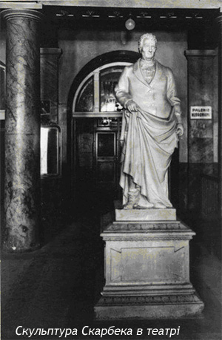

Ігор Субота

Від Білих Хорватів до Скарбеків
Цикл. Вандри Миколаївщиною…минулою.
Мелікоси IV. Книга IV

Хорвати не вагались і під керівництвом п’ятьох братів – кня зів, імена яких є Klukas, Lobel (Lobelos), Kosenec (Kosentzis), Muchlo, Chrvat (Chrovatos), і двох княжних – сестер, імена яких є Тuhа (Tuga) a Buhа( Buga), зі своїми родинами і багаточисельними земляками вступили до Далмації.

м. Миколаїв, Tur-Аs
2020
Зміст
1.Білохорватські князі Klukas… та князівни Тuhа…(уривок.)…………………………………………………………. с.5
2.В камінні музика …палала (уривок)…………………….. с.12
3.ІНСТИТУТ ДРОГОВИЗЬКИЙ ГРАФА АБДАНКА СКАРБЕКА …………………………………………………………………………………….. с.15
4.Німецькі колонії Миколаївщини Dornfeld,Reichenbach,Ugartsberg,Lindenfald)…………. с.42
5. ДорогА дорОга Дорнфельда (повість)………. с.65
6.В ім’я Божіє станься (уривок)……………………………….с.88
7. Людність Миколаївщини в 1921 році (уривок)…с.92
8.Щирецьке намісництво Київської уніатської митрополії XVIII століття (уривок)…………………………………………………с.95
9. Опілля з пташиного польоту (уривок)………………… с.106
10.Право волоське.(Стільсько)………………………с.111
11.Зів’ялі цвіти ………………………………………с.112
12.Література ………………………………………..с.115

Білохорватські князі Klukas… та князівни Тuhа…
(уривок)
…Вище ми говорили про те, що науковою експедицією на чолі із Орестом Корчинським на схід від села Стільсько було відкрито Білохорватське городище площею 250 га, яке існувало у згаданий нами час.За припущеннями вчених у ньому могло проживати від 15 – до 40 тисяч жителів. Постає запитання. Чим харчувалася така маса людей? Якщо врахувати, що в цей час не було картоплі, то основними продуктами були злакові культури, урожайність яких тоді була низька, м'ясо і звичайно …риба. Ось тут, у Вербіжі, городяни Стільська могли використовувати згаданий ком- плекс по переробці зерна і, звичайно, ловити для споживання рибу в ставі (ставиську). Враховуючи нахил ріки Щирок (1,4%) і висоту Греблі (4-5 м. ), плесо води на північ, у напрямку с. Гонятич, простягалось на відстань 300- 350 м. і було шириною до 400 м., а це - 10-12 гектарів водного плеса. Риби було тут чимало, та і відстань до Стільська становить біля 10 - 12 км по прямій лінії. Отже, коли Галицько – Волинське королівство ввійшло у склад Польщі в часи короля Казимира (після 1340р.), Біла Хорватія із столицею у Стільську вже жила повноцінним життям, починаючи із VII століття. Для цього у нас є писемні підтвердження. Надаємо слово словацькому науковцю XIX століття Павлу Шафарику, якому, до речі, Тарас Шевченко присвятив твір «Єретик». П.Шафарик (Slovanské starožitnosti. Článok V. O Slovanoch chorvátskych) у фундаментальній праці «Слов’янські старо- житності II» у V розділі «Про слов’ян Хорватських» у па- раграфі 33. Перегляд історії слов’ян Хорватських зазначає таке: « Okolo roku 634, tak znie byzantská správa, cis. Heraklius, ťažko znášajúc stratu Dalmácie, vtedy už asi od r. 630 opanovanej Avarmi, sa dohodol s náčelníkmi Chorvátov, bývajúcimi pôvodne za Tatrami v dnešnej východnej Haliči a z neznámych príčin ohliadajúcimi sa po nových sídlach, a prepustil im Dalmáciu, ale s podmienkou, že ak z nej vyženú Avarov a usadia sa v nej so svojím ľudom, zostanú poddaní jeho vláde.^{[836]} Chorváti neváhali a pod správou a vedením piatich kniežat bratov, ktorých mená sú Klukas, Lobel (Lobelos), Kosenec (Kosentzis), Muchlo, Chrvat (Chrovatos), a dvoch kňažien sestier, ktorých mená sú Тuhа (Tuga) a Buhа( Buga), so svojimi rodinami a mnohopočetným ľudom vstúpili do Dalmát, kde po niekoľkoročnej vojne Avarov konečne premohli a sčasti vyplienili, sčasti ich uviedli do svojho poddanstva [634 — 638]. Ostatky Avarov sa ešte za cis. Konštantína [949] nachádzali v Dalmácii, ale odlišovali sa od Chorvátov jazykom i mravmi;» Konštantín Porf. nič, pravda, o dohode s cisárom, čo sa týka poddanstva, osobitne nespomína; ale vyplýva to tak z veci samej, ako aj z iných výpovedí toho istého cisára, že Chorváti od prvopočiatku boli poddaní cisárovi, a že z poddanosti sa dostali aj podľa príkladu Srbov. ^{[837]} Const. Porph. De Adm. Imp. c. 30. Suntque etiamnum in Chrovatis Avarum reliquiae, et Avares esse cognoscuntur. (Pejacsevich pridáva „nempe vel ex habitu peculiari, vel ex dialecto diversa.“) Tak sa stalo, že avarský titul ban (bajan) sa používal najskôr v Chorvátoch a odtiaľ prešiel k iným Slovanom).
Переклад тексту. «Біля 634 року, так записано у візантійській хроніці, цар Гераклій (по латинськи Flavius Heraclius; біля 575 – 11 лютий 641р.р. ) був візантійським царем з 610 по 641 р. прим. С.І. ) тяжко переносячи втрату Далмації, яку в 630 р. захопили Авари, уклав угоду із князями Хорватії, які жили за Татрами (так називали тоді Карпати нашого регіону - С.І.) у сьогоднішній Східній Галичині, які із невідомих причин шукали нові землі для проживання. Цар Гераклій за- пропонував їм («карпатським» Хорватам - так їх називає проф. Л.Войтович С.І.) Далмацію, але з умовою, що якщо переможуть аварів, то поселяться на тих землях і залишаться його підданими. Хорвати не вагались і під керівництвом п’ятьох братів - князів, імена яких є Klukas, Lobel (Lobelos), Kosenec (Kosentzis), Muchlo, Chrvat (Chrovatos), і двох княжних – сестер, імена яких є Тuhа (Tuga) a Buhа( Buga), зі своїми родинами і багаточисельними земляками вступили до Далмації. Після кількарічної війни Хорвати Аварів, звичайно, перемогли, частково взяли в полон, частково взяли їх у своє підданство (634-638). Залишки Аварів ще в часи царя Костянтин (949) знаходились у Далмації, але відрізнялися від Хорватів мовою і звичаями.
Переклад приміток. Костянтин Порфірородний, правда, про договір з царем, що стосується підданства, особисто не згадує; але випливає це із самої справи, як із інших тверджень самого царя, що Хорвати із самого початку були піддані цареві, і що із підданства вийшли за прикладом Сербів. Костянтин Порфірородний. Так сталося, що аварський титул бан вживали Хорвати, і від них він перейшов до інших слов’ян». (Переклад із словацької мови І.Суботи).
Отже, із візантійської хроніки довідуємося, що на за- прошення візантійського царя Гераклія із Східної Галичини (сьогоднішня Західна Україна) у Далмацію (побережжя Адрі- атичного моря) прибуло 5 князів Білих Хорватів далекого 634 року і перемогли Аварів. Це князі Клук, Лобель, Мухло, Ко- сенець, Хорват із одноплемінниками. П. Шафарик у праці «ROZPRAVY Z OBORU VĚD SLOVANSKÝCH» (Думки з галузі слов’янських наук) припускає, що ім’я Буга можна перекласти як «хвиля» (маємо річки Західний Буг,Південний Буг), а далі стверджує, що «Мова Хорватів і Сербів іллі- рійських і нині відрізняється від мови потомків чеських Хорватів і Сербів в Лужичах, але є більш рідна Русинській (Українській С.І.) та Білоруській мові. У роках 634-338 ці мови були розповсюджені в одній державі. Мови протягом часу значно змінюється, але їхні родинні зв’язки ніколи не зникають. Костянтин ( Цар Візантії С.І.) вважає, що Хорвати та Серби походять з Білохорватів та Білорусів в його часи (949 рік) ще поганських, нехрещених» .
Nářečí Chorvatuv a Srbův illyrských jakož nyní od nářečí potomkův a českých Chorvatuv a Srbův v Lužici veskrze rozdílné, naproti pak tomu rusinskému a běloruskému nad míru příbuzné jest, tak již 1. 634—338 v témže poměru k jednomu i druhému státi muselo. Nářečí sice v projití času značně se mění, avšak původní jejich příbuznost nikdy celé setříti se nedá. Konstantinova hlavní zásada jest, že Chorvati a Srbové pocházejí z Bělochorvatův a Belosrbův za jeho času [1. 949] ještě pohanských, nekřesténých.( Const. Porph. de Adm. Imp. c. 30. Bělochorvati baptismi expertes affinitatem cum Turcis (t. s Maďary) et amicitiam eontrahunt. C. 31. Chrovati Dalmatiae... a Chrovatis non baptizatis originem ducunt, qui ultra Turciam... incolunt et Sela vis contermini šunt non baptizatis Serblis . .Mag- na Chrovatia in hodiernum usque diem sine baptismo est, quemadmodum et finitimi Serblii. C. 32. Serbli non baptizati. . . ulteriora Turciae incolunt, ubi et Magna Chrovatia baptismi expers etc.
За даними О.Корчинського в Галичині в цей період було сотні городищ. Можливо, один із тих князів був із Стільська. «Повість Минулих літ» не згадує про це городище і не дивно (минуло майже пів тисячоліття із того часу), а тільки тричі про Білих Хорватів, які залишилися в передгір’ї Карпат. Перший раз у переліку східно- сло- в’янських племен, які населяли Русь («І жили в мирі поляни, і древляни, і сіверяни, і радимичі, і в’ятичі, і хор- вати)», вдруге - як про учасників походу князя - варяга Олега на Константинополь ( У рік 6415 [907]. «Пішов Олег на Греків, Ігоря зоставивши в Києві. Узяв же він мно- жество варягів, і словен, і чуді, і кривичі і мері, і полян, і сіверян, і деревлян, і радимичів, і хорватів, і дулібів, і тиверців, котрі є пособниками) та втретє, коли князь - варяг Володимир завоював їх (У рік 6501 [993].Пішов Воло- димир на Хорватів. А коли вернувся він із війни хор- ватської, то тут печеніги прийшли по тій стороні [Дніпра] од Сули)».
Не знаємо, як довго Білі Хорвати могли використовувати став у Вербіжі. Залишається тільки висловити жаль, що при меліоративних роботах у 80-х роках XX століття Греблю, яка збереглась із тих давні часів (зафіксована у документі на поч.15 ст.), розсунули бульдозерами, і не було проведено перед цим археологічних розкопок в уро- чищі Вири. А вони дали б багато відповідей на поставлені питання, а так вони пішли у Лету!!! Можуть пролити певний світ лише підводні дослідження на дні Озера, що на Вирах та на Копиську.
Ратимир і король Бож
...У постаті диму, який піднімається вгору, спалена ранком людина стає легкою і, очистившись через вогонь, пере селиться швидше в ліпший світ Вічного Покою,- завершив розмову батько Ратимира Седеслав. – Їде король, їде король,- почув звідусіль вигуки Ратимир.
Разом з батьком він поспішив назустріч королю. Люди вишикувались у два ряди, щоб привітати його. - Слава, слава, слава королю Білих Хорватів, - звідусіль об’єднались сотні вигуків у єдиний могутній порив.
Повернувши голову наліво, Ратимир побачив постать на білому коні – це був король Бож, за ним їхали його сини королевичі: Клук, Лобель, Косенець, Мухло, Хорват, прин- цеси сестри - Туґа і Буґа. За ними – Старійшини племен із міст Дзвінгорода, Домажира, Городища, Зудечева, Пліс- неська, Пшемисла, Століва. Чим раз чіткіше можна було побачити Їхні обладунки і прикраси. Король час від часу зу- пинявся. Ратимирові пощастило, кінь короля став майже бі- ля нього. Його очі втопились в обладунках, він не міг скон- центрувати увагу. Тут і шоломи - шишаки, і щити, і мечі, і бу лава, і місюрки , і стріли, і луки, і сагайдаки…
- Ратимире, дивися на військові обладунки короля, - прошепотів Седеслав,- особливо на шолом, щит і жезл.
Хлопець побачив, що король тримає у правій руці жезл ви- сотою 2 лікті, на вершку якого виблискує у променях сонця срібне масивне Яблуко, посаджене у позолоченому гнізді. Древко жезла обгорнуте грубою срібною бляхою, яка з’єд- нується срібними клепками. Жезл покритий барвою пурпу- рового кольору. Ще більше враження на Ратимира справив шишак, який був покритий тонкою золотою бляхою, на вер- ху якого злітає у небо високий шпиль. Нанісник дивиться вниз, із-під шишака опускається місюрка, яка висить нав- коло потилиці, шиї і закриває повністю обличчя в час бою. Висота шолома із шпилем і нанісником досягає 1 ліктя. Ратимир визначив, що висота шпиля – ширини долоні. Король Бож за плечима має лук із натягнутою тятивою. На плечах виблискує шість срібних грубих пластин округлої форми, приклепані срібними клепками до сап’яну, таким чином захищаючи рамена у бою.
Ратимир уважно оглядав військове спорядження коро- левичів і прикраси принцес.
Королевич Клук у правій руці тримає булаву майстерної роботи. Привертає увагу Ратимира золоте навершшя та шпичасті шість крил, які відходять від древка. На шиї коро- левича виблискують два золоті обручі і талісман, який охо- роняє на війні, і прив’язана чашка у формі звірятка, що гри- зе.Ратимира осліпив на якусь мить щит на руці королевича Хорвата. П’ять срібних пластин, які оздоблюють його, вгорі мають округлу форму, а внизу – гостроконечну. Щит по- критий червоним сап’яном, на верху якого прибиті цвяхами ті срібні пластини. Із боку висить бойова сокира, від то- порища кінці вверх і вниз гострої форм. Сагайдак для лука королевича Косенця оздоблюють прямокутні золоті плас- тини, приклепані до його поверхні, а у королевича Лобеля звисає на поясі меч – ніж у чималій срібній піхві, береги якої з’єднані срібними клепками. Кинулась в очі Рати –ми- рові накидка королевича Мухла. Срібна позолочена за- стібка, яка з’єднує королевичеві накидку - чотиригранна, зроблена із пластини, на двох її кінцях по три напів куля- стих ґудзи на зав’язках, на котрі накладаються петельки - накидки для її з’єднання. Верхня і нижня частина застібки позолочені, оздоблені квітчастим орнаментом. Пластини склепані, оздоблені трьома рядами перлових прикрас.
- Ратимире, чи знаєш ти що це он там прикріплено до сідла, - Седеслав запитав і одночасно показав рукою. -Ні. - Це різак – гарпун, вживається для підрізання мускулів ніг ко ня, щоб повалити вершника у бою. Подивись, він у кінці загнутий у формі серпа, на верху має кільце, до якого при- в’язаний пас.
–Зрозумів? -Так. Поряд із королевичем їдуть принцеси. На обох руках Тіґи рухаються по два золотих овальних браслети, заокруглених внизу. На тасьмах, які закладені на вухах коливаються зо- лоті 14 - кутні сережки-ковтки, у яких трикутні бочечки оз- доблені пірамідками з маку, а кінці квадратів – перлами. Дві поли накидки з’єднує срібна застібка, оздоблена шнур- ковим орнаментом. Вона вверху подібна до форми голови, а внизу має дві короткі ніжки.
Принцеса Буґа на пальцях має золотий, три срібних і один бронзовий перстень, скручені з трьох дротиків, грубших по- середині, а на кінцях – заклепані, а також пару золотих ма- сивних сережок. Внизу на міцних кільцях сережках – ков- тках коливаються чотирнадцять оздоб: вісім трикутної фор- ми,оздоблені орнаментом кульковим і шість квадратних стінок ,оздоблені перлами. Їх принцеса має теж як і Тіґа на тасьмах, закладених на вухах.
Король Бож і його супутники повільно рухались у бік замку. Ратимир сіяв від побаченого.

В камінні… музика палала
( Уривок)
Львів, 1930-ті роки.
Біля величного Святоюрського собору знаходиться майстерня відомого галицького скульптора та різьбяра по дереву Андрія Коверка. У ній зібралось чимало молоді, яка уважно розглядає роботи митця. На них дивились портрети відомих українців: письменників, художників, науковців, яких зафіксував у дереві митець. Тут жили макети скуль- птур, кіот, елементи вівтаря, іконостасу, балдахіну…
Двері майстерні непомітно відчинились, і всі побачили майстра різця - Андрія Коверка.
-Панове,- звернувся він до юнаків та дівчат , - я погодився взяти вас до себе на навчання , тому хочу ближче позна -йомитись із вами, прошу відрекомендуйтесь.
Майбутні митці називали свої імена, прізвища, місця на- роджень. Скульптор уважно слухав, опустивши голову. Черга дійшла до двадцятирічного юнака.
-Євген Дзиндра, із Демні.
Митець вмить підняв голову.
-Із Демні, що під Миколаєвом?
- Так , - почув відповідь.
- Панове. О, це село відоме своїми каменотесами на всю Галичину. Із ними можуть позмагатися хіба що майстри із Старого Брусна, села, що знаходиться кілометрів з двадцять на південний захід від Рави –Руської. Там народився наш славний скульптор Григорій Кузневич - автор пам’ятника Янові Кілінському у Стрийському та Бартошу Головацькому у Личаківському Саді. Та й алегоричні фігури при вході до Львівського двірця теж його робота. Він буває у Відні,Римі,Америці. При нагоді я вас з ним та його творчістю обов’язково познайомлю .
- А Демня, Демня,- майстер на мить замислився й про- довжив,- із каменоломні цього села брали матеріал на бу- дову церкви св. Пантелеймона в селі Станіслав, що біля сто личного Галича. А це, панове,часи князя Романа Мсти- славича, дван-а-а-а-дцяте століття і,-зробив він специфіч- ний наголос на слові дванадцять, піднявши вгору вказівний палець, - сьогодні вона возвеличує всю округу. Між іншим, каміння із Демні використовував граф Станіслав Скарбек при будові однойменного театру у Львові на площі Кас- трум. У фундаментах Великого міського театру теж каміння з миколаївського повіту - із Поляни,а цокольне каміння із Дорнфельда - німецької колонії в окрузі міста Щирця. А прекрасні оригінальні вікна в камені, що на нас дивляться із костелу Єлизавети, виготовив майстер із Демні Яків Миханів. Ну що ж, дякую вам за те, що уважно вислухали мою промову, - звернувся майстер до майбутніх учнів.
Бесіда тривала ще деякий час. Коли скульптор із всіма по- прощався, на завершення промовив:
-Пане Дзиндро, прошу вас залишіться на хвилинку. Мені миколаївська громада зробила замовлення. Чи не могли б Ви мені у цьому помогти? Згода?
-З великою радістю, - зніяковів на мить Євген,- звичайно. Тим більше, що я неодноразово спостерігав та вивчав одну вашу роботу.
- Яку саме?
- Композицію чотарю Пасічному Української Галицької Армії та його побратимам на Миколаївському цвинтарі , які загинули у 1919 році, захищаючи рідну землю.
-Ну що ж, добре, я бачу ми знайшли спільну мову.
Розмова тривала недовго і на завершення скульптор запитав:
- Чи винайняли ви вже помешкання, яка оплата?
Євген якось зніяковів, голова ввійшла йому в плечі.
-Я зрозумів, не потрібно мені відповіді, можете тут же і мешкати, оплати за навчання я із вас брати не буду…
Вже знаний скульптор на всю Україну Євген Дзиндра, автор левів, що стережуть і сьогодні Львівську міську раду у спогадах, які напише у 1983 році, занотує:
«Помешканням моїм була майстерня. Ліжко- столярський верстат, рубанок, як подушка під голову, а гиблівки стелив замість матраца. Я постановив видержати за всяку ціну, накладаючи молодим здоров'ям свого життя. А робив я це з любови до своєї мами, хотів оправдати її мрії, що буду людиною. Зі свого першого гонорару в Коверка в 15 золотих я пішов до їдальні і вперше за рік з'їв нормальний обід, аж за 70 грошів та ще й з пивом...»
P.S. Cкульптор Леонард Марконі . Роботи у Львові. 1880-і рр. Проект скульптурного декору Преображенської церкви у Львові (1875-1898, арх. С. Гавришкевич)

ІНСТИТУТ ДРОГОВИЗЬКИЙ ГРАФА АБДАНКА СКАРБЕКА
Гроші-минучість, пам’ять - вічна
Станіслав та Софія
Призахідне сонце посилало ласкаве проміння на непомітний лісок. У цьому не було б нічого дивного, якби не одна обставина.Це проміння ковзало по верху якоїсь каплиці - церковці та розсипалося навкруги по верхів’ях дерев.І я, школяр, спостерігаючи неодноразово це явище з берегів тихоплинної річки Щирок, ставив собі запитання:
- Чому ця церква знаходиться не серед людей, а серед лісу?
По землі ступав рік Божий 1814. На балу у Львові, який організував 34-річний граф Станіслав Скарбек, всі запро- шені гості чекали на перший танець …
Залунала музика, погляди присутніх зупинилися на графові. За тодішнім етикетом він повинен підійти до не- аполітанської королеви Кароліни і у парі з нею розпочати паркетне дійство. І о, диво ! Гості приголомшені, граф минає королеву і підходить до 16-річної красуні Софії Яблоновської. Низько вклоняється, протягує руку до панянки. Звучить музика. Вони розпочали бал, нікого не бачать, розмовляють про Львів, Відень, про її рідну оселю у Великому Любіні. Королева неаполітанська, по- дивившись на цю пару, поблагословила їх легкою усміш- кою. «Молодість», - подумала вона.
Станіслав Скарбек народився 20.11.1780 року у селі Обертин біля Коломиї. При його родах померла мати, а через 4 роки – і батько. Разом із старшим братом Ігна- тієм, який потім став володарем Бурштина, виховувався у домі тітки Жевуської у Роздолі. Граф Скарбек належав до гербу роду Абданк. До цього гербу мали відношення й українські гетьмани Б. Хмельницький та І. Виговський, ім’я якого пов’язане із с. Руда Жидачівського району. Цим селом понад 100 років володів рід Виговських. За свідченням Й. Ролле прах І. Виговського покоїться саме у Руді. Герб Абданк - це срібний знак літери W на чер- воному тлі. Срібло символізує благородство, відвертість, а також - чистоту, справедливість, милосердя та упоко- рювання.Червоний колір – відвага, любов, великоду- шність. Даний герб красується на церкві св. Параскеви у селі Стільсько, яку побудував граф у 1843 році та на цер- кві Воскресіння Господнього у с. Розвадів, обрамлений зверху короною, а по боках – колосками пшениці. Корона графська має дев’ять зубців із перлами на кінцях (баронська – сім, шляхетська - п’ять). Пшениця - символ вічності. Церква с. Розвадів у 2011 році святкувала своє 150 річчя. Церква, яка ще бачила ріку Дністер, що трьома ру- кавами розтинала урочище «На Комаренськім». Фун- дація графа Скарбека фінансувала також і будову храму св. Миколая у м. Миколаєві.
Граф в часи своєї молодості любив бали, забави. Для своїх приятельок, пані Марковської, в камениці якої деякий час жила письменниця Уляна Кравченко із ма- тір’ю, та пані Куземської побудував кам’яниці у м. Ми- колаєві. Львів…Відень.. Був на грані банкрутства. Але, як кажуть в народі, «взявся за голову».Початково «став на ноги» завдяки покладам залізної руди, що була вияв- лена в околицях м. Рожнятова, яке теж йому належало.
Одружившись із вродливою Софією Яблоновською (мала фіалкові очі, волосся золоте, що звивалось до вузь кої талії), яка була на 18 років молодшою за нього, граф Скарбек осипАв і засипАв її різноманітними по- дарунками, які потім із частиною своїх маєтків міг закласти в борг. Їхнє спільне життя тривало недовго, але сам процес розлучення тривав довгих 11 років. Вони жи- ли, як казали тоді, в сепарації.
Якщо не тут - то там
Весь цей час на Софію чекав відомий польський комедіограф О. Фредро (наш Іван Котляревський). Він по відношенню до неї був правдивим романтиком. До розлучення Софії із Скарбеком перебував то в ейфорії, то в депресії, хотів покінчити життя із-за коханої. Якось програв із нею заклад. А вона з монети, яку виграла, зробила перстень із символічним написом: «Якщо не тут - то там».
У 1828 році після смерті батька письменника Софія Скарбек (Яблоновська) виходить заміж за Олександера. Вона мала єдину слабість - любила біжутерію. Перед на- родженням сина Фредро купив їй намисто перлів за 6000 злотих ринських. То була величезна сума (віл коштував в цей час 60 зл.р.). У родині через десятиліття говорилось: «Як той батько міг стільки грошей викинути!?». Родичам Софії не подобався новий чоловік - Фредро. Вони не були на шлюбі. А що ж зробив він? Через роки тестьову,стару Яблоновську, взяв до себе під опіку до Бе- нькової Вишні під Рудками.
О.Фредро був теж неординарною особистістю. У 19 річ- ному віці у складі наполеонівських військ ходив вули -цями Москви(капітан генерального штабу Наполеона Бона- парта), брав участь у битві під Дрезденом, отримав від На- полеона Позолочений хрест Virtuti Militeri, Krzyz Legii Honorowy.
Залишаючи Париж після поразки Наполеона, написав:
Wyjechalismy razem z odmiennycn poвudeк, Napoleon na Elвe Ja zasie do Rudeк.
За молодості О.Фредро були притаманні такі ж «чес- ноти» як і молодому Станіславу Скарбекові. Бали… Похо- деньки… Коли брати Фредро приїжджали до Львова, (їх бу- ло шість!), то по місту йшов поголос: «Брати трясуть всім Львовом». Так веселились вони. І,напевно, у Софії він знай- шов цю дружину, про яку мріяв, написавши у поезії «Дру- жина»
Mądra żona-za nos wodzi Grzeczna, miła i przystojna
Spokojności - piękna szkodzi, Ani sknera, ani hojna,
Nie mruk i nie rezolutna, Nie mruk i nie rezolutna,
Nie szalona i nie smutna Nie szalona i nie smutna,
Brzydka - wkoło straszy ludzi,
Głupia - prędko męża znudzi. -
Jeśli środek dobry wszędzie, W żądaniach zawsze mierna,
Więc i w żonie dobrym będzie: Nade wszystko bardzo wierna.
Niech ma rozum dla kobiety, Takiej żony mi potrzeba,
Nie szukając z dzieł zalety, Gdy mi lata dały Nieba.
У Софії та Олександера народилося двоє дітей - син та дочка Софія, яка пізніше стане матір’ю митрополита Андрея Шептицького та польського генерала Станіслава Шептицького. Софія Фредро - Шептицька залишила нам до- робок як художниця. З - під її пензля світ побачив портрет матері, батька і брата. ЇЇ релігійні образи прикрашали хра- ми Львова, Кракова, Жовкви, Брюсселю. Намалювала порт- рет блаженного Яна з Дуклі для львівського костелу Бер- нардинів. У 1888 році була на прийомі у папи Leona ХІІІ; пи -сала оповідання, новели, залишила «Спогади…» .
Дороги графів С. Скарбека та О.Фредро весь час пере- тиналися.У львівському театрі неодноразово ставилися п’єси О.Фредро. За даними І. Кутернога, Скарбек часто гостював у колишньої тещі і як давніше називав її мамою.Л. Яблоновський у своїх спогадах згадував випадок, коли після чергового візиту Скарбека одна з служниць забігла заплакана і поспіхом вручила переляканій господині повну банкнотів скатертину із словами:
- Пан граф кинув мені це на коліна та втік.
Мати посміхнулася, закликала камердинера, просила скласти всі банкноти (майже 10 тис. флоринів), запечатала та вислала з написом:
-Напевно, ненароком загублене добро вбогих поспішно відсилаю.
Можливо цей випадок підштовхнув графа Скарбека до благочинної діяльності, зокрема, до побудови Інституту для сиріт і вбогих біля Дроговижа.
Ще раз шляхи Скарбека та Фредро перетнулися вже після їх смерті. Вдова онука Андрія Фредро Філіція Щепанська одружилася з доктором О.Скарбеком .
Сиротинець
Граф Скарбек у 1840 році прийшов до думки, що необхідно збудувати приміщення для сиріт та вбогих Галичин.На австрійських картах ХІХ ст. поряд із Дорн- фельдом ( Тернопілля) можна побачити на місці сьо- годнішнього Закладу напис - Waizеnhаuz, що означає си- ротинець. За часів Австрійської монархії Королівство Га- личина простягалася від Кракова до річки Збруч, ділячись, відповідно, на Західну - з центром у місті Краків та Східну – у місті Львові.Станіслав Скарбек вів переговори із батьками міста Львова про побудову такого приміщення у місті Лева, але тогочасні керівники затягнули вирішення цієї справи на кілька років. Бачачи безперспективність вирішення питання про виділення землі у Львові, граф у 1844 році приймає рішення про побудову приміщення на своїх землях між селами Дроговиж та Демнею. Відповідно до заповіту, який він склав у 1848 році, навчально-професійний заклад от- римав офіційну назву «Інститут дроговизький для сиріт і вбогих», директором якого Станіслав Скарбек іменував доктора медицини Адама Раппопорта, який разом із тим мав займатися куруванням хворих. Основою для побудови цього інституту стали шість документів, які вийшли з-під пера мецената з 1843 року по 1848 роки; а саме:
«Документ фундації Станіслава Скарбека» від 01.08.1843 р., «Статут Закладу Дроговизького» від 01.08.1843 р. «Декла- рація дарування ..2 від 20.07.1846 р., «Тестамент…» з року 1848 та інші
«Я, нижчепідписаний Станіслав Абданк граф Скарбек, ці- сарсько- королівський підкоморний, син Івана графа Скар- бека і Терези з Богушів, мої маєтки, які отримав у спадок і які примножив своїм старанням постановляю: у маєтках моїх в Дроговижі в землі Стрийській, Інститут закласти і по- будувати та утримувати цей Заклад, використовуючи мої маєтки».
Відповідно до «Документу фундації Станіслава Скарбека» граф всі свої маєтки, які він у Галичині мав, заповів на утри- мання Закладу у Дроговижі, а саме: а) маєток Рожнятів в краю Стрийськім, яке складалося з сіл Рожнятів, Старе село, яке зараз є частиною м. Рожнятів, Ріпне, Яцівка, Лоховім і Добряни (на сьогодні це Івано-Франківська обл.), які пе- рейшли йому у його власність внаслідок спадку від 1793 року, а в році 1801 переписано на нього; б) маєток Бе- рездівці в краю Бережанськім, яке складалося з містечка Берездівці і сіл Кути, Гранки, Тужанівці і Підгірці, які отри- мав року 1800, а потім в 1822 році продав Йосифові графові Калиновському з метою акумуляції фінансів для побудови у Львові найбільшого за площею театру у Європі, який вмі- щав 1460 глядачів і займав третє місце за кількістю глядачів після Дрезденського і Ла Скала в Італії. У фундамент театру вбито 16 тисяч дубових паль, які взято, напевно, із лісу біля с.Устя. Зараз це львівський драматичний театр імені Марії Заньковецької, для побудови якого використовували ка- міння із кар’єру с. Демня. Маєток Берездівці граф відкупив у 1836 році;в) містечко Жидачів в краю Стрийськім; г) ма -єток Жаб’є (зараз Верховина Івано-Франківської області) і Студійка в краю Стрийськім; д) маєток Дроговиж в краю Стрийськім, яке складалося з містечка Миколаєва та сіл Дроговиж, Розвадів, Надітичі, Верин, Воля, Демня, Тростя- нець, Стільсько та Ілів, які від цісарсько-королівського ко- мітету (комори) 1820 року купив; е) театр у місті Львові, який збудував за власні кошти у 1844 році, і який мав що- місяця давати у сиротинці не менше десяти ! польських вистав, а також інші будови Львова.
Першим куратором Закладу граф Скарбек іменував чо- ловіка своєї племінниці Кароля Яблоновського. По його смерті граф іменував ще можливих кураторів, а саме: Вла- дислава графа Скарбека, Мечислава графа Скарбека, Фре- деріка графа Скарбека, Северина графа Скарбека. У кінці заповіту меценат розпорядився, що «останній чоловічий потомок прізвища та імені графів Скарбеків буде мати право виміняти прізвище і визначити порядок, згідно якого кураторство закладу має на особу того ж прізвища пере- ходити».
Відповідно до плану мецената Інститут Дроговизький мав прийняти «400 вбогих християн чоловічої і жіночої статті та 600 християнських сиріт хлопчиків та дівчат». Згід- но Статуту вбогим надавалось помешкання, одяг, харчу- вання відповідно до їх потреб; дітям-сиротам - утримува- ння,виховання, навчання та надання певної спеціаль ності.
Діяльність куратора Інституту була під контролем спеціальної Ради, яка складалася з двох станових депутатів і двох депутатів міста Львова. Була розроблена своєрідна процедура їх заміни.Радою керував куратор Інституту, а постанови більшості членів брались до уваги. Граф Скарбек довіряв становому галицькому відділові контроль над керівництвом Закладу, переглядати фінансові рахунки ку -ратора, вести контроль за веденням обліку касових розрахунків.Щороку діяльність Інституту мала висвіт- люватись перед громадськістю.
Під наглядом Ради і куратора Закладу залишався: а) директор з річною оплатою 1000 золотих римських, безоплатним помешканням, а також мав «вільне ложе у театрі» Львова; б) економіст - 800 злотих ринських; в) навчально-професійний відділ - 2 вчителі по 400 зл.р, 2 вчительки - 300 зл.р кожна, директор ремісничої праці - 500 зл.р, двадцять чотири майстри різних «ремесел» - не більше 500 зл.р кожний; хірург - 300 зл.р, адвокат - 500 зл.р. У 1875 році адміністраційна Рада Інституту підвищила вищезгаданим особам зарплату в 2 -5 разів.
Всі свої маєтки меценат Скарбек власним рішенням від 20.03.1844 року заповів на утримання Інституту Дро- говизького для сиріт і вбогих. Згідно Статуту цей заклад призначався для Королівства Галичина, інститут добро- чинний, доступний тільки для галичан. До них належали не тільки народженні в Галичині мешканці, але і такі, хто в цій провінції мав маєтки. Всі стани, які визнавали християнську релігію галичан, мали рівні права і приймались до Закладу з умовою дотримання прийнятих правил. Кожних 6 місяців дирекція оголошувала про наявність вільних місць та інформувала про це парафії та «домінії». До убогих, які приймались, належали ті, що не мали ніяких засобів утри- мання, а також достатньо літні люди, які у звичайних умовах не могли забезпечити собі потрібне утримання. Вік прийняття для чоловіків був не менше 60 років, а для жінок - 55 років. Убогі, які були тяжко хворі, що вимагали до се- бе особливо лікарську допомогу, не приймались до Закладу. Особи, прийняті до нього, що захворіли, ліку -вались у лікарні Інституту, а тяжко хворі - у головній лікар- ні Львова коштом Інституту. Приймались шлюбні убогі чи нешлюбні діти без батька і матері. Хлопці - з 7-10 років від народження, а дівчата - з 6-8 років включно. Сироти, які мали достатній маєток на своє утримання, не приймалися. Але до нього приймалися діти, родичі яких не могли їх утримувати, відповідно до рішення адміністраційної Ради.
Прийняті сироти були на повному утриманні Інституту, вивчали релігію, читання, письмо і рахунки, польську і ні -мецьку мови, навчалися ремеслу відносно своїх можливостей. Сироти, які не хотіли дотримуватися правил Закладу, виключались і доставлялись до «місцевої влади». Фільварок Фридриківка у Львові використовувався для тимчасового утримання убогих сиріт, а також - і дім в Оста- ловичах, зараз село Перемишлянського району. Випус -кникам Інституту видавались відповідні документи про набуття певної професії.
Відкриття Інституту Дроговизького відбулося 17 березня 1875 року (загальна територія була 30 га) і відповідно до Статуту, затвердженою Радою фундації Станіслава графа Скарбека, метою його було виховання сиріт і «ремісників», навчити їх вирішувати життєві проблеми і давати від- повідне «вишколення».Головною підставою виховання си- ріт була праця.Вони виховувались «в дусі богобоязливості», пошануванні права, зобов’язані були виконувати обов’язки, покладені на них, привчатися до порядку, слухняності і господарності. Інститут спрямовував всі сили на те, щоб його вихованці «ставали цнотливими» і витребуваними членами суспільства.
У 1875 році керівництво Закладу планувало на майбутнє прийняти 600 сиріт. (в 1875 році було прийнято 250 хлопців і 150 дівчат). Серпень і лютий були місяцями прийняття до школи. Навчання тривало 4 роки. Сироти певного рівня знань могли прийматись до відповідних класів незалежно від віку. Тижневе навантаження для 1-2 класів було 22 години, а для 3-4 класів - 26 годин. На навчання гімнас- тики, співу і музики використовували неділі і святкові дні. Щороку проводились екзамени у всіх класах. План нав- чання складав директор, а затверджувала адміністрація Ради. Сироти працювали на станках, вели господарство. Працею займались дівчата віком від 12 років, а хлопці - з 14 років.
Інститут готував ковалів, слюсарів, бляхарів, столярів, боднарів, стельмахів, сідлярів, а дівчата освоювали про- фесії кравців, шевців, вчилися вести домашнє господар- ство, приготовляти їжу, прясти, пекти, прасувати і т.д. Си- роти – хлопці, які працювали на станках, вивчали приро- дничу науку, науку про матеріал і знаряддя, географію та історію краю конституційної Австро-Угорської монархії, арифметику і «рахунки купецькі», геометрію, малюнок віль ною рукою та моделюванн. Навчання відбувалося ранком і ввечері із 18 годинним тижневим наван- таженням. При Інституті була бібліотека. Для сиріт, які по- рушували порядок або моральність були такі покарання: а) скорочення чи усунення від гімнастики;б) зміна або ущільнення їжі; в) «відособлення»; г) у надзвичайних ви- падках карали тілесно.
Призначати тілесну кару міг тільки директор Інституту і виключно для хлопців. Брутально поводитись з дітьми су -воро заборонялося. Із найстарших учнів було організовано пожежний відділ. Для слухання Служби Божої, Меси, мо- литви та інших релігійних навчань було збудовано в околиці Інституту каплицю. Відправляли Службу Божу і проводили релігійну науку духівники греко-католицького (перед першою світовою війною отець Чичкевич із Дро- говижа) та латинського обряду. У приміщенні були роз- міщені також лікарня, аптека, пекарня, спільна кухня, пра- льня, магазин, будинки - котеджі (пам’ятки архітектури №2334/1-6М) .
Помер граф Скарбек у одній із кімнат свого ж театру у Львові 20.10.1848р.,заповівши у майбутньому пере- поховати його у Дроговижі. Відкриття гробу на Личаківсь -кому кладовищі Станіслава Скарбека відбулося у 1888 році. Для ексгумації була створена спеціальна комісія. Піс- ля відкриття мурованого гробу у спорохнявілій дерев’яній труні комісія побачила, що кістяний скелет був добре збе- режений, на якому можна було побачити чорний його сюртук і взуття. На грудях лежав почорнілий образок із зображенням Ісуса Христа із написом:
O mój cudowny Milatyński Boże, niech mnie Twa łaska w potrzebie wspomoże.Panie Jezu Chryste Ukrzy- żowany, zebrani przed Twoim obrazem Milatyńskim, stajemy myślą i sercem na Górze Kalwarii. Rozważamy Two- je cierpienia. Nie możemy zrozumieć, dlaczego się im pod- dałeś mając tak wielką moc, którą tyle razy objawiałeś w spotkaniu z ludzkim cierpieniem. Trudno nam zrozumieć również ludzi, którzy korzystali z Twojej dobroci i pomocy, a w godzinie Twojej męki wołali: Ukrzyżaj go! Na krzyż z Nim. Panie Jezu, wpatrujemy sie w Twój obraz milatyński. Wid- zimy Twoje rany, płynącą krew i znieważone ciało. Ludzie z różnych powodów zadają cierpienia swoim bliźnim. Dla- czego jednak bili Ciebie? Dlaczego przyjąłeś tyle cierpień i upokorzeń?
Прах графа Скарбека та його племінника Вла- дислава, який виділив для побудови Інституту 50 тисяч злотих, було перекладено у подвійні металічні труни. Після відправлення меси ксьондзем Монджеєм труни поклали на відповідний лафет. Меса супроводжувалася відспівом хору львівського театру Скарбека. Під марш Шопена повезли прах вулицями Львова до «заліз- ничного двірця», а дальше - до м. Миколаєва. Із Мико- лаєва шлях процесії пролягав до Закладу, де у ново -збудованій на той час родинній каплиці, яка знаходилася у невеликому гайку, у крипті було покладено прах обох Скарбеків.Олександр Жебровський (Aleksander Żeb- rowski) в 1897р. виготовив для каплиці в Закладі орган, звуки іншого органу лунали в костелі села Зубра під Львовом. Із тишини вічності, граф - меценат уперше по- дивився на своє дітище - Інститут для сиріт та вбогих не земними очима, а очима вічного Неба.
На сьогоднішній день каплиця (пам’ятка архітектури №2334/7М) знаходиться у плачевному стані, по- грабована, оббита. Вікна сяють порожнечею. Звід част -ково провалився. Крипта двоповерхова ділиться на ліву і праву частину. «Золотошукачі» металу залишили свіжо- зрубаний стовбур граба, яким намагалися вибити ос- танню решітку з вікна … Не змогли… тільки стовбур німо дивиться у голубінь неба. Весною 2009 року впав по- ранений на землю пірамідоподібний дах.
Навколо каплиці, яка досягала у час свого пов- нокровного життя до 20 метрів висоти, розмістився цвинтар приблизно 50х100 метрів. Ще можна зараз по- бачити рів, який оповивав і оберігав спокій тих, хто за- снув тут навіки. Перед каплицею знаходиться кілька десятків могил - пограбованих, розбитих, розкопаних «сволочами», а саме так за часів України-Руси називали двоногих істот, які займалися руйнуванням і грабу- ванням могил. Всі надмогильні пам’ятники, які робили, мабуть, майстри із села Демня, повалені на землю. На деяких із них, оповитих мовчазним мохом, можна про- читати написи церковнослов’янською та польською мовами.
«Тут спочиває Іван Клим родом зі Стільська -1901. О сей пам’ятник постарався Павло Павук з Демні»; «Павел Богдан, полковник повстання року 1863 (1816-1894)»; «Тут спочиває Адам Стесецький, жовнір військ поль- ських 1831 року (1807-1894)»; «Фелікс Станкевич, вете- ран року 1831 (1811-1908)».
Із кінця ХVІІІ століття більша частина Польщі, внас- лідок її поділу між Росією, Австрією та Німеччиною із столицею Варшавою відійшла під «опіку" Романових. Патріоти Польщі, не змирившись із таким станом речей, у 1831 та 1863 р. р. із зброєю у руках виступили проти Москви,але сили були нерівні, і вони двічі зазнавали по разки.Розгромлені повстанці втікали у Галичину, земний шлях декого із них закінчився в Інституті графа Скарбека, який виконував свою доброчинну місію до 1939 р. Так у 30-ті роки XIX ст.вихованцями цього закладу були жителі с. Дроговиж (Дзиндра Петро ) та с. Розвадова.
Зараз у палаці (пам’ятка архітектури № 1455-М) графа Скарбека, ліве крило якого має 5 поверхів, а праве – 4, що з’єднані двоповерховим приміщенням, знаходиться лікарня обласного підпорядкування. Завдяки старанням головного лікаря Гейшева Сергія у приміщенні створено музей. Відвідувач може побачити із задумливим пог- лядом портрет графа Скарбека, картину із загальним виглядом палацу, фотографії із зображенням вихованців, різноманітні документи.
До наших днів збереглася у парку (пам’ятка природи №2334/8-М) фігура Матері Божої (1895 р.) на дикому овальному постаменті, який має висоту до 2 метрів, мабуть, робота майстрів з Демні. Тут, у парку площею 4 га, око весною помилується білосніжним цвітінням тюльпанового! дерева. Площа Інституту для сиріт і вбо- гих становила 2300 австрійських сажнів квадратних (10035 м²⁾.
Доходи фундації Скарбека становили у 1872 році 41864 зл. р; 1873 р – 60836 л. р ; 1874 р. – 81547 зл. р . Із 1866 року до 1873 року на будову Інституту було витрачено 337363 зл. р. Щоб зрозуміти, уявити собі вартість палацу наводимо такі приклади: у 1870 році 1600 штук виправ- лених волових шкір вартувало 25000 злотих ринських; 3500 ліктів (біля 70 см) сукна - 9000 зл. р, 900 цн. вовни - 90000 зл.р; 2 528 кіп деревини - 1540 л. р, а у 1884 році серед- ньомісячна зарплата промислового робітника становила 10 зл.р. Отже, щоб робітник міг збудувати палац графа Скар- бека, йому потрібно було б працювати 2811 років 3 місяці та 6 днів.
Із 1850 до 1872 року сцена німецька у Львові «пожерла» приблизно без процентного наросту 430000 зл. р з доходів фундації графа Скарбека і «утримувалася кривдою сиріт і вбогих дроговизьких» - відзначала адміністрацій на Рада закладу у 1875 році».
17 серпня 1880 року «Газета Варшавська»писала про Інститут Дроговизький, що будівля всередині взірцево чиста. При кожній залі - спальні, в коридорах знаходяться бляшані умивальники, а над ними - крани, до яких підве- дено водогін, який «пронизує» всі поверхи. (Цим дере- в’яним дубовим! водогоном до сьогоднішнього дня ко- ристується сучасна лікарня). Будівля має форму великої української букви Е. Щоб обійти цю будівлю неокласичного типу, від якої віє духом англійських замків, необхідно витратити біля 10 хвилин. Вода прозора, як кристал, і здо -рова. Гігієнічні вимоги враховані до дрібниць. Зали високі, забезпечені вентиляторами, лакованими ліжечками, на яких постіль завжди відповідає відповідній порі року. При кожнім ліжечку є шафа лакована, призначена для одягу і білизни вихованців. Шафки для учнів, які ще не закінчили 4 клас є без замків, а старші учні вже мають замки на своїх шафах, ключі від яких знаходяться у них.
На другому поверсі є переважно спальні, одна зала ґім -настична. Ліве крило будинку займають дівчата, у правому крилі знаходяться верстати, зала малюнків, помешкання технічного начальника і вчителя малюнків. На першому по- версі знаходиться майстерня верстатів і механічні знар- яддя.
Від парової механічної машини великий пас приводить в дію всі кола і колечка верстатів-станків: слюсарського, то- карського, столярського. Тут є також верстати ковальські, шевські кравецькі. Переважна більшість хлопців обирає собі в першу чергу професії слюсаря, коваля, столяра. Най- менше кандидатів на професію кравця. Протягом 4 років вихованці вчаться читати, писати, вивчають польську, руську (українську) і німецькі мови, арифметику (рахунки), початки геометрії, а у 4 класі вивчаються елементарні по- няття з технології; 2 роки слухають виклади з історії та ге- ографії, торгівельних рахунків і вчаться малювати.
Учні - ремісники працюють щоденно по 5 годин, від 9⁰⁰ до 12⁰⁰ і від 15⁰⁰ до 17⁰⁰. 3 - 4 години щоденно присвя- чуються науці. У навчальному плані передбачено, щоб ви- хованців не перевантажувати фізичними роботами і спри- яти розвитку їх мислення.
Після 1884 року керував сиротинцем Кароль Бжо- зовський (Karol(Korab) Brzozowski )(1821-1904 - інженер, поет, агроном, керівник побудови телеграфічних ліній у Ту- рецькій державі ...
11 вересня 1880 року цей благородний Інститут Дро- говизький відвідав імператор Австрії Франц-Йосиф І. Де- тальну розповідь про приїзд, зустріч монарха залишив у своєму щоденнику декан Великогорожанський й одночас- но душпастирМалогорожанківський Іван Грабовенсь-кий.
У неділю ранком при добрій погоді згаданий священник вибрався із своїми парафіянами, які несли 4 фани, 5 хо- ругов, грецький хрест, образи в дорогу на двірець Миколаїв – Дроговиж. Будова була оповита квітами, прапо- рами, свіжими смереками, декораціями та емблемами. Тут були присутні парафіяни із Рудківського, Жидачівського, Журавського і Бобрецького повітів.Зустрічали монарха ра- бини із Миколаєва, Роздолу, Зикелева, Журавна і Берез- довець. Священників «руських» було понад 30.Присутні були і латинські духівники, які зайняли перші позиції. О 10⁰⁰ над’їхав Яворівський потяг, із вагона вийшов намісник краю граф Потоцький, а за ним - цісар у формі фельдмаршала і став при вагоні «салютуючи». Монарх обернувся до о. І. Грабовенського і «салютував» по-військовому. Декан, по- хиливши голову, поступив крок вперед і подав «Його Величності» ручний руський хрест до цілування і про- говорив по – німецьки так.
(Діалог, який відбувся між деканом і монархом, о. І. Гра- бовенський у своєму щоденнику записав німецькою мовою готичним шрифтом, переклад якого здійснив Валентин Го- лобурда).
- «Да благословить і привітає Христос Богопомазаника» і Монарх поцілував «той хрестик бідної сільської церкви з Горожанки », відповівши: «Дякую Вам за привітання. Ви маєте парафію?».
-О, так, Ваша Величносте, недалеко звідси.
Народ, який зібрався, почувши таке,- записав декан,- «як не гукне «Многая літа» і « що аж земля загуділа …»
Тут староста Жидачівський гукнув по-німецьки - «Він є деканом Вашої Величності».
На це цісар знов відсалютував і декану І. Грабовенському сказав « тії слова приснопам’ятнії: «Я бачу тут численне представництво русинських служителів. Я дякую».
«Монарх, відвідавши«заклад військовий краєвий у Дро - говижі та Інститут сиротинський імені Скарбека о 12 ³⁰ вер- нувся у Львів»,- підсумував у своєму щоденнику декан І. Грабовенський.
Граф С.Скарбек виконував функції директора театру у Львові, писав п’єси, надав міщанам театр у безплатне ко- ристування до 1892 року. Не має офіційного дозволу на будову театру, але веде його будівництв. Коли через 4 роки отримав на руки дозвільні документи, театр вже був на завершенні. Внутрішні оздоблення проводять найкращі европейські майстри -спеціалісти.Недоброзичливці за його життя вже підрахували скільки він буде мати прибутку від цієї будови европейського рівня, а,може, і світового. Не рекомендували на різноманітних балах, прийомах сідати біля Скарбека, бо від нього «пахне худобою». Він на це не звертав уваги, а працював, працював на благо Королівства Галичини та Володимерії, виношував неординарні ідеї, застосовував все це на практиці. Запропоновані ним ідеї наступники використовували на практиці у галузі нав- чання, виховання та професійній освіті.
Поєднання навчання і праці, толерантне вирішення пи- тання міжконфесійних відносин серед вихованців, вив- чення географії та історії рідного краю, природничих наук, вивчення руської (української) мови, яке було реалізовано при відкритті Інституту. І всі ці ідеї він висунув ще в да- лекому 1844 році.Це в той час, коли в Росії ще існувало рабство-кріпацтво до 1861 року, коли Тарас Шевченко ли- ше 6 років дихав свободою, коли по Галичині розлітались світлі думки М. Шашкевича, Я. Головацького І.Вагилевича; «Русалка Дністровая» видана у 1837 році. А ідеї мецената Скарбека про спільне проживання, спілкування дітей-сиріт і вбогих,здається, нереалізовані й до сьогоднішнього дня.
28.10.1848 завершився земний шлях великого Гали- чанина, мецената - европейця, інтелектуала, прекрасного господарника, який завжди був на чолі тогочасного на- уково-технічного прогресу, ризикував у фінансових спра- вах, закладав свої маєтки, викупляв їх. Сучасники називали його скнарою. Він при побудові театру у Львові на площі Каструм міг робітникам видавати цвяхи, рахуючи їх кіль- кість.У судочинстві проявляв неабияку напористість, від- вагу, знання. Виграв у Відні в євреїв судовий процес, згідно якого продавав на теренах етнічної Австрії ре- зультати своєї праці: м’ясо за низькими цінами, ліс, вироби із шкіри, метал і т. д. Це Людина, що зробила неоціненний подарок львів’янам - Театр, подарок сиротам і вбогим Галичини – найбільший Сиротинець у Галицькому краї. А чи є в нас сьогодні такі Скарбеки ? Всією своєю діяльність граф запе- речував тогочасний лозунг (та й сьогоднішній?) – збага= чуймося усіма силами та всіма можливими й немож- ливими способами і вживаймо життя до дна.
А каплиця? Вона чекає порятунку як пам’ятка архітекту- ри,від влади місцевої та обласної, меценатів, і людей до- брої волі.
Чекає свого спокою і душа графа Станіслава Скарбека, яка витає над нею. Чекає, коли духівники римського та греко -католицького обряду відправлять Службу Божу у від- будованій каплиці за упокій душ його та племінника Владислава …
А поки що із берегів Щирка, пораненого меліорацією у 80-і роки ХХ століття, школярі не бачать блиску купола – усипальниці. А чи побачать ? Надіємось.
P.S.І.Серед багатьох осквернених пам’ятників на цвинтарі є один, що відзначається своєю оригінальністю у плані гра- фіки. Ззаду фіґури можна прочитати напис по- польськи –
- За життя жив я з вами - І спочиваю я між вами . . .
А головне в тому, що напис потрібно читати справа наліво у дзеркальному відображенні.Цікаво, а що і яким спосо- бом написано спереду пам’ятника, який, на жаль,зараз тим боком лежить до землі!? Дівчата, вихованки си- ротинця, часто навідувались до тюльпанового дерева, при- кладаючи руку до нього,випрошуючи щастя у св. Вален- тина, мощі якого знаходяться у одному із храмів Самбора.
P.S.ІІ Cкульптор Леонард Марконі Роботи у Львові 1892-1897 рр. Бронзовий пам’ятник Олександрові Фре- дру. Розміщувався у кінці нинішнього проспекту Шевчен- ка (на місці пам'ятника Грушевському) неподалік від бу- динку письменника, де він помер. В 1946 р. пам'ятник був переданий до Польщі і тепер знаходиться у Вроцлаві. 1895р. Подарував місту пам'ятний бюст Станіслава Скарбе- ка, який був встановлений на Гетьманських валах у Льво- ві.
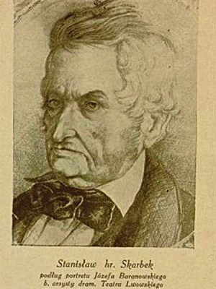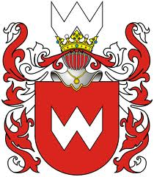
Скарбек Герб

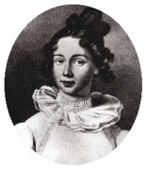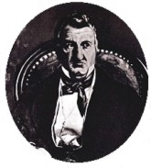
Софія із Яблоновських граф Станіслав Скарбек
графиня Скарбек (1798-1882) (1780-1848) 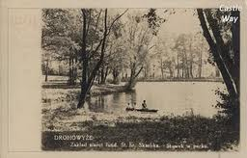 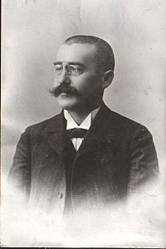 Заклад .Озеро 19 ст Д.Січинський
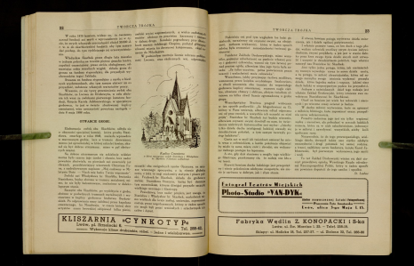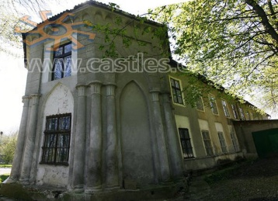
Каплиця , Заклад м. Рожнятів , палац Скарбека

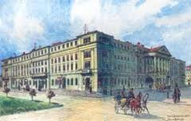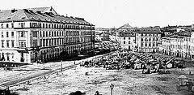
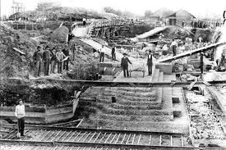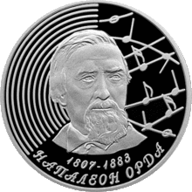
Театр Скарбека – Заньковецької , Львів.
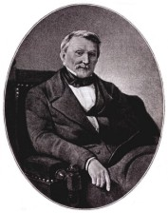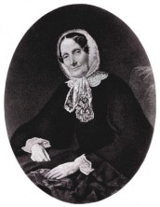
Олександр Фредро Софія Фредро в 1852 р.
(1793- 1878) (1798-1882)
Худ. Софія Шептицька Худ. Софія Шептицька
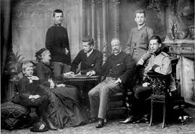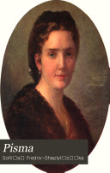
Сім’я Шептицьких Софія Шептицька (Фредро)
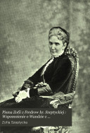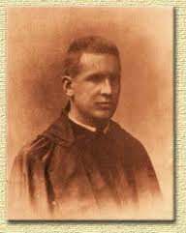
Софія Шептицька (Фредро) Митрополит Андрей
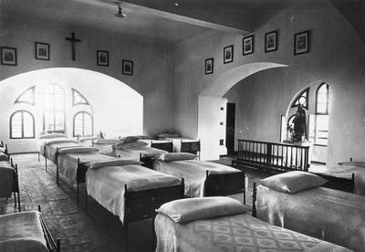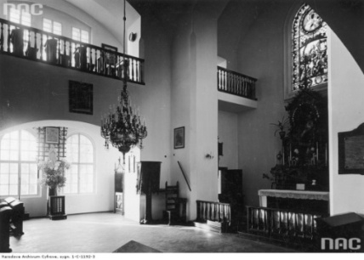
Спальня Каплиця
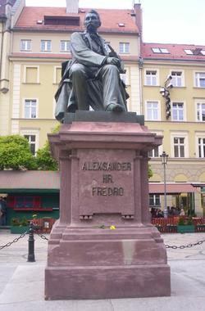 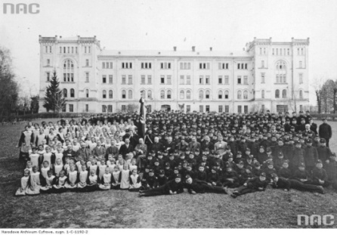 Пам'ятник Александру Фредрові у Львові (нині знаходить- ся у Вроцлаві).Скульптор Леонард Марконі
Арт - галерея «У Скарбека» 2010 р.
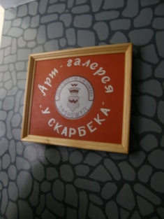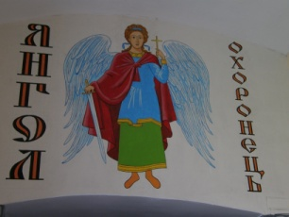
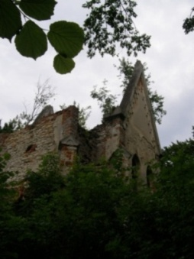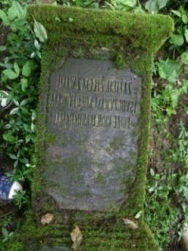
Каплиця Цвинтар
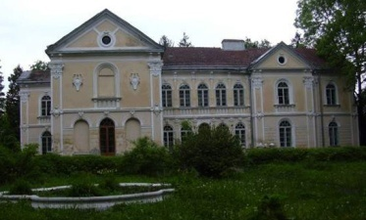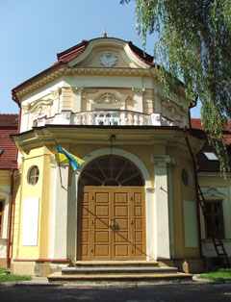
Бенькова Вишня, палац Фредрів Великий Любінь
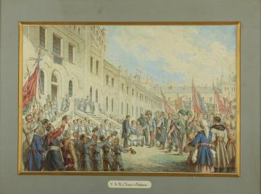
О.Рачинський. Франц Йосип І відвідує заклад Скарбека .1881
Заклад 2010
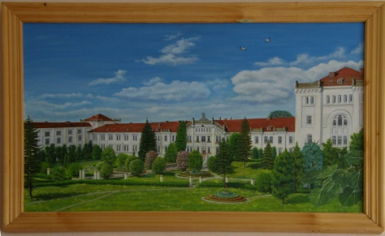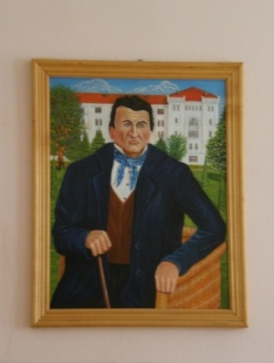
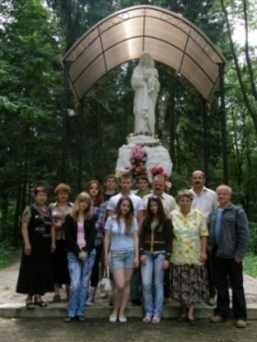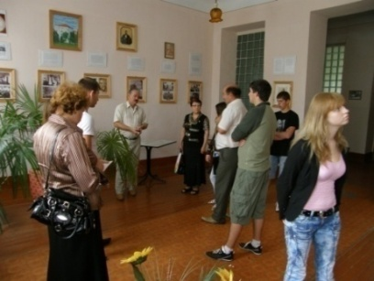

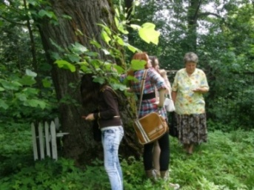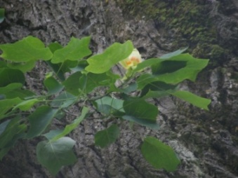
Дерево тюльпанове Цвіт
Німецькі колонії Миколаївщини
Йосифінські реформи
У 1772 році Річ Посполиту між собою поділили три європейські імперії: Німеччина,Росія та Австрія. У склад ав- стрійського цісарства ввійшла Галичина (Західна та Східна, до якої входили наші землі). Її загальна площа становила 78492 км. кв.
Найбільша хвиля німецького розселення і закладення колоній у Галичині припадає на 70-80-ті рр. XVIII ст. – часи радикальних реформ імператора Йосифа ІІ. Багато ні- мецьких колоністів прибуло на нові землі , починаючи з 1783 р. (на цей рік припадає заснування понад 35 % усіх ні мецьких колоній, які виникли в Галичині у 80-90-х рр. XVIII ст.). Відповідно до даних Г. Брауна, впродовж червня 1782 – січня 1786 р.р. до Галичини переїхало 14,257 осіб; а в 1802-1803 р.р. це число доповнили ще 478 осіб(разом – 14,735 поселенців). Зокрема, в період 1783-1784 рр. до Га -личини було спроваджено німецьких переселенців земель Рейлянд – Пфальц (8393 особи) ( Rheinland-Pfalz —земля Німеччини.Столиця Майнц),Саарщини (1424),Гессен (1177) (земля знаходиться в самому центрі Німеччини і межує з землями Північний Рейн-Вестфалія, Нижня Сак- сонія,Тюрингія,Баварія,Баден-Вюртемберг,Рейлянд- Пфальц. Столиця Вісбаден). Найбільше місто – Франкфурт на Майні. Вюртемберг (1060),Баден (760) (територія ра- ніше була землею) на південному заході Німеччини, сто- лицею якої було місто Карлсруе),Баварії (199),Саксонії (50), Ельзас-Лотарингії (416),Люксембурга (69 осіб).
Потрібно зазначити, що австрійський уряд практично не дозволяв своїм підданим переселятися у Галичину, тому ми бачимо таку велику кількість переселенців із Ні- меччини, зокрема із згаданих земель. Постає питання, чому стільки багато колоністів було із землі Пфальц? А при- чини такі: Пфальц був у 17 і 18 ст. регулярним театром воєнних дій – з усіма негативними наслідками. Через тра- диційне право успадкування Пфальц і околиці були об- ластями реального поділу спадщини, тобто батьківські ґрунти рівномірно успадковувалися всіма дітьми. В інших землях Німеччини діяло інше право – Анербенрехт -, за яким визнавався тільки один спадкоємець – старший син, або – рідко – наймолодший син.(Ганс Ґайнц «Закладення поселень…в Галичині…)
Загальною метою політики Йосифа ІІ стали економі, передусім у сільському господарстві. Йосифінські реформи сільського господарства для кращого сприяння і поліпшення ситуації селян в Австрійській імперії розголошували в краю великі друковані постанови німецькою і польською мовами, усні доповіді державних службовців, поодинокі проповіді священнослужителів. Патент від 1775 р. обмежував права світських і духовних землевласників. Відтоді власник маєтку вважався необмеженим власником лише домінікальної землі (наочним прикладом маємо Саску Домінікальну та Саску Рустикальну – сьогоднішнє село Мала Горожанка), а на рустикальну (селянську) землю мав права «верховної власності». На практиці це означало, що дідич уже не міг безконтрольно розпоряджатися селянськими наділами.
Одночасно австрійська програма міграції німців в Галичину передбачала значне інвестування за рахунок дер- жавного бюджету.Колоністам у державних(колишніх мо- настирських та польських королівських володіннях) була гарантована державна допомога у споруджені будинків. Для рільників – орна земля, житловий будинок, стайня, са- рай,комора,а також звільнення від фінансових та нату раль- них податків протягом десяти років
Щирецький кущ може бути прикладом дорогого бу- дівництва Йосифінських колоній. Так закладення одного двору рільника плюс додатки коштувало 1200 гульденгів, а всі місця (двори) колоністів на території Дорнфельдського (Щирецького) ключа (8 поселень) - разом винесло 375600 ґульденгів.(ГансГайнц «Закладення поселень…в Галичині…)
ЧИСЕЛЬНІСТЬ НІМЕЦЬКОЇ ДІАСПОРИ В ГАЛИЧИНІ
(станом на 1.01.1939 р.),зокрема у сьогоднішньому Ми- колаївському районі.
Перша цифра - кількість українців, друга – німців.
Більче 2440 - 15, Горуцькe 2320 - 50, Криниця 1450 - 100, Уґартсберґ,(Випучки) 20 - 160, Дорнфельд (Тернопілля) 160 - 570, Гонятичі 500 – 5 (сім’я Фрей), Кагуїв 495 – 10 (сі- м’я Пікаус), Красів 640 - 20.Лінденфельд (біля Луб’я- ного) 20 - 120. Луб’яне 600 - 15, Райхенбах ( біля Красова) 100 -130, Вербіж 1380 - 5 (сім’я Швайтцер), Розвадів 2360 - 10, Рай- хенбах 100 -130, Розенберґ 70- 90, Горожанна Велика 2340 -10. Розвадів 2360 -10, Рудники 2250 -10. Колонії (зараз Пустомитівський район), які відносилися до Дорн- фельда - Фалькенштайн 180 -180.Розенберґ 70 - 90. (Ку- бійович В. Етнічні групи південнозахідньої України (Гали- чини) на 1.1.1939 р. Національна статистика Галичини - Мюнхен,1983)
ХРОНОЛОГІЯ ВИНИКНЕННЯ НІМЕЦЬКИХ КОЛОНІЙ У ГАЛИЧИНІ
Назва колонії. Рік виникнення. Дорнфельд (Тернопілля) 1786, Лінденфельд (біля Луб’яного )1788, Райхенбах і Вар шава( біля Красова) 1789, Уґартсберґ (Випучки) - (біля Гір- ського ) 1785. Села, що зараз є у Пустомитівському районі Айнзідель(Сердиця), Фалькенштайн(Соколівка)1784 (бі ля Щирця), Розенберґ (околиця Щирця) 1783, Хоросно – Нове (Хоросно) 1789. (Lepucki H. Dzialnosc kolonizacyjna Marii Te- resy i Jozefa II w Galicji 1772-1790 Lwow, 1938. – N. 29. - 208 s.; Штойко П. Ґеоґрафія німецьких колоній у Галичині кінця ХVІІІ – початку ХХ століть, в НКГ. – С. 69 )
ДОРНФЕЛДЬ (Dornfeld ) - Тернове поле
Дорнфельд виконував роль центру Щирецького ключа колоній - Айнзідель, Розенберґ (з німецької мови – Трояндова гора), Фалькенштайн (всі три біля Щирця). Хоросно Нове (Хоросно ), Лінденфельд (біля Луб’яного ), Райхенбах (біля Красова). Колонія Угартсберг (Ви- пучки - по- польськи) відносилась до Меденицького ключа.На початку заснування село (на площі 48 га.) нараховувало 86 господарств – по 8,5- 14,5 га. землі мало кожне. Землі (парцелі – зараз неофіційна назва хутора Парцеляція біля Великої Горожанни) мали назви – «Одного, Другого, Тре- тього…Корця Землі», де числівники позначали посівну пло- щу, яку можна було засіяти одним корцем насіння пшениці. Один корець відповідав 0,37 га. площі. При- садибні ділянки у Дорнфельді наближались до компактних форм значних розмірів. Перший тип ділянок - 46 на 86,5м., другий тип - 46 на 115 м., третій тип - 69 на 58 м. У Дорн- фельді було два шкільних приміщення (19 ст.) для 196 учнів. Одне було збудоване 1784, а друге -1868 року. Тут збереглась велика двоповерхова школа, у пивницях якої була влаштована молочарня із природним водяним охо- лодженням.Вчителі школи: Христіан Маєр, Карл Шік, Йозеф Ланц, Йоган Мор, Франц Бехтлоф, Емілія Гензель, Герберт Кремер. (І. Іванчов «Дорнфельд – вчора…»). Для дітей з бідних родин у колонії Дорнфельд була доброчинна школа З 1922 р. при ній працювали чотиримісячні курси для початкового та спеціального навчання для жителів нав- колишніх сіл. Згідно зі статутом, прийнятим СЦАГом (Союз церков євангельсько–ауґсбурзького і гельвецького визнан- ня.Його створення відносять до XVIII.Головні місця поширення СЦАГу в Східній Галичині існували в Юзефові Радехівського повіту (мала 518 членів, володіла 5 га землі) , у колонії Дорнфельд (875 членів, мала німецьку школу, будинок для літніх людей, 27 га землі) ще у 1891 р. при кожній громаді мала бути школа, причому незалежна від церковного керівництва, зі своїми статутом та автономною шкільною радою. До шкільної ради, крім священно- служителів, входили парафіяни. Наприкінці 20-х років у чотирьох сеньйоратах налічувалося 83 школи.
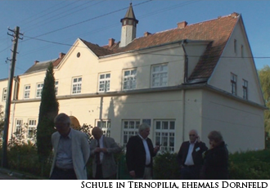
Форми поселень – Дорнфельд - у шаховій формі з кількома вулицями, Фалькенштайн (Сороки) – з двома бли- зько розташованими вулицями. А колонія Кьонінгсау - у пе- рекладі із німецької мови – Царське село (с.Рівне Дро- гобицький район) має унікальну для европейського містобудування пентагональну структуру. (Як тут не згадати американський Пентагон). З центральної площі виходить п’ять вулиць - променів, об’єднаних концентрично нарі- зними кварталами і дорогами між ними. Це чи не єдине село такої форми у Европі !!!
У квартальній структурі Дорфельда є диференціація між квадратної форми кварталами вздовж центральної осі і периферійними прямокутниками.Забудова концентрується лише вздовж внутрішніх вулиць колонії , які є рівними за параметрами і функціонально. У Дорнфельді всі вулиці були однакової ширини – 16 м. Після епідемій у колоніях викопують глибокі колодязі до 1.8 м. в діаметрі, глибиною до 40 – 50 м., так найнижче кільце - із дубових колод (Дорнфельд). У регулярну структуру вписано квадрат для розташування Кірхи(церква), яка в процесі реконструкції була поєднана із системою вулиць за допомогою грабових алей. Такі ж алеї утворювали навколо Кірхи ромбо- подібний у плануванні парк . Кірха вміщала 1500 прихожан і була побудована з твердого матеріалу. Будівництво було розпочато в 1811 році. Посвячення відбулося 22 жовтня 1821 р. У 1859 р. прихід побудував дзвіницю з тесаного каменю та почав послідовно купівлю 3-х дзвонів.
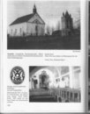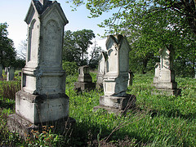
Кірха. Дорнфельд Цвинтар.Тернопілля. 2000р.
Священники села Дорнфельд: Карл Франц Хюнікс з 1787 р., Сімон з 1808р., під його керівництвом була збу дована Кірха,Фауст, др.. Зеефельд заснував сільського- сподарську гімназію, Арнольд Які – останній пастор .(І. Іванчов…)
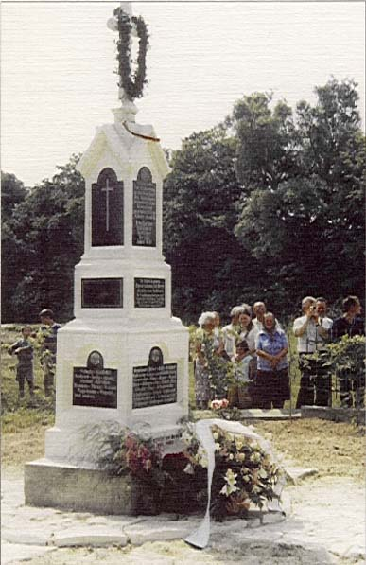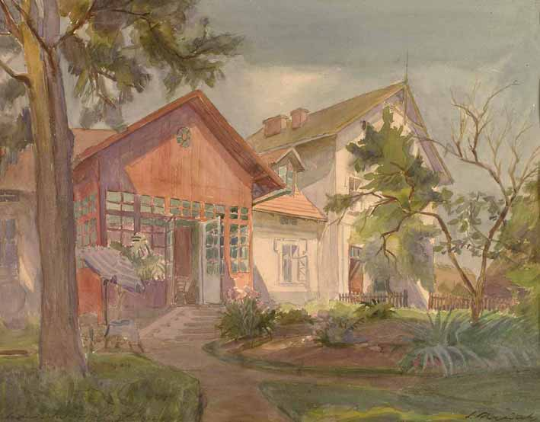
Цвинтар. 2000 р. Е.Швінк (20 ст. ).Сільськогосподарська школа в Дорнфельді
Розміри старої хати (к. 19 ст.) каркасної конструкції в Дорнфельді - 15,6 на 8 м.,нові цегляні будинки (1936 р.) мають розмір 16 на 10 м. Горище традиційно служило для зберігання зерна, у міжвоєнний період воно перетворю- ється у мансандрий житловий поверх. Три ділянки в Дорн- фельді кінця 19 ст. були викуплені для школи, дві ділянки у 1930-х р. - під млин ,окремі ділянки для організації коопе- ративів. У 1937 р. село було газифіковано, і по сьогодні система справно діє. У с. Дорнфельд у 1807 р. народилось 38 хлопців і 33 дівчат, померло 48 дітей. Отже, приріст ді- тей – 23 (на 412 жителів села ) .У 1809 році народилося 77 дітей (35 хлопців в 42 дівчини ) померли 34 ( відповідно 16 і 18). Бачимо високу народжуваність, таку ж смертність та одночасно і високу природній приріст. (Микола Драк . Німецькі поселення Східної Галичини…) 1808 р. Бріґідау - 573чол.,Йозефсберг-573, Дорнфельд - 412 чол. (253 чоловіків і 261 жінок) ,у 1880 р.- 814 осіб, у 1890 р. – 827, у 1900 р. – 799, у 1921 р.- 698 осіб р. (Г. Лепуцький– Діяльність колонізаційна…).1880р. – Дорн- фельд - 108 до- мів, 907 жителів. Угартсберг- 26 домів ,195 жит.(19-гр.-кат., 11рм.-кат, 160 євангелістів, 5 поляків, 5 єв- реїв). Райхенбах -31 дім, 226 жителів,(12 рм. -кат, 19 гр.кат., 195євангелістів, 4 євреї). Лінденфельд -143 євангелістів. (Словник географічний королівства польського). Перед війною (1914р.) у Доренфельді проживало 774 німців, 29 поляків, 15 українців і 34 євреї. Ф. Бетгоф дослідив долі переселенців та їх дітей з періоду 1974р.- по 1991р. До 1939 р. у 120 домах проживало 632 корінних дорнфель- дівця, їхніх потомків - 984, дружин нащадків - 474. По- лягло на війні (1941-1945р.р.) - 51, пропало безвісти -26, померло 306, живе -349. Їхніх потомків залишилось – 962 і дружин - 446. Із них живуть у Німеччині - 1556 ,Європі -67 , Канаді -54 , США -6, Африці -60 , Бразилії -5 чоловік.
Герб колонії Дорнфельд був овальної форми, внизу - рік заснування – 1786. У центрі – прямокутник із зобра- женням квітки, який тримають два леви передніми лапами, стоячи на задніх ногах. Із верхніх кутів прямокутника виглядають ще два леви, які дивляться у різні боки. Над ними - корона. По краю верхньої частини овалу написано –DORNFELDER GERICHT SIGEL. Герб колонії Фалькен- штайн (сьогоднішня Соколівка) – круглої форми. У центрі - сокіл , що стоїть на гілці. По колу - напис – FALKENSTEINER GEMEINDE. Герб колонії Айнзідель - овальної форми. У центрі – мисливець із рушницею за плечима. У правій руці тримає застреленого зайця. Напис по овалу – EINSIDLER DEUSCHE GEMEIND. Герб колонії Розенберг ( Щирець) – овальної форми.У центрі – букет квітів. По овалу напис - SZCZERZECER DEUSCHE GEMEIND INSIGEL.Герб колонії Нове Хоросно (Х(в)о росно) - овальної форми. У центрі - олень , що стрибає. По овалу напис - CHROSNER DEUSCHE GEMEIND INSIGEL (Описи гербів за книгою Ю. Крамера – «Бать- ківщина Галичина…»)
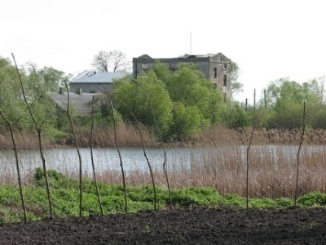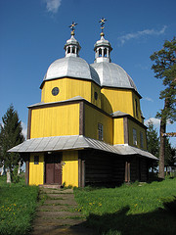
Млин с. Гонятичі 2007 р. Церква с. Гонятичі 2007 р.
Село Гонятичі, де німець - колоніст Вільгельм Г. Фрей наро- дивсяв 1826 році. Його батько, Філіп Фрей,був мірошником (Müller) тут із приблизно 1824 по 1844 рр. Можливо, сім‘я Фрей спорудила пам’ятник св. Яну Непомуцькому у Гоня- тичах. Хрест із тілом Христа на правій руці - символ христи- янської віри. Він притиснутийдо грудей і означає сильну ві -ру.Берет, що покриває голову – знак певної організації. Пам’ятник святому стоїть біля мосту і каналу, що йде від млина до ріки Щирок. Рік встановлення його невідомий , а скульптор ,швидше всього ,із Демні, яке знаходиться за 3 км. від Гонятич. Ці та інші фотографїї у даній статті із сайту внучки Вільгельма Г. Фрей –Jackie Riceman та із сайту GGD Village Photo Album.
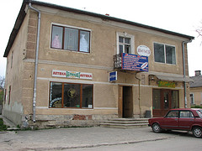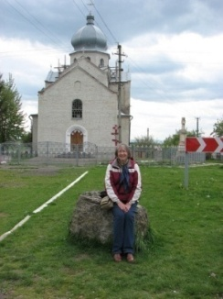
Миколаїв, будинок, де батько Jackie Riceman Юліуш Frey) жив в 1927 році зі своєю сестрою Марією та її чоловіком фармацевтом Тадеушем Яклінським
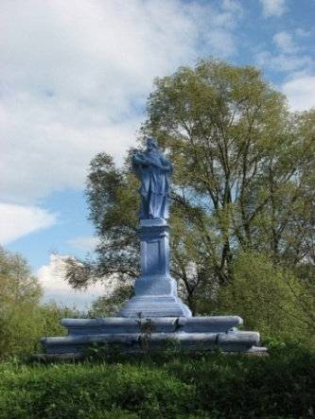 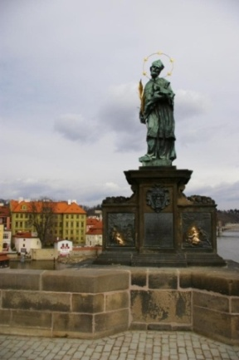 Пам’ятник св. Яну Непомуцького Пам’ятник св. Яну в Празі Непомуцького в с.Гонятичі (невідомий скульптор) Чехія, скульптор Я. Брокофф, 1683 р.
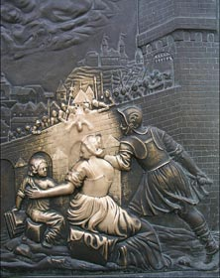 Частина пам’ятника святого Яна із Праги,витерта дотиком рук людей - вам на щастя.
Ян Непомуцький — католицький святий, заступник закоха- них,мостів і захисник всієї Чехії. Середина Карлового мосту в Чехії – місце загибелі святого – вважається магічним центром, де збуваються бажання, достатньо лише дотор- кнутися до пам’ятника мученика.
Іван Помук (1340-1393) був вікарієм Празького єпископату, за наказом короля Вацлава IV його втопили у річці Влтаві за те,що він відмовився виказати таємницю сповіді королеви Софії.
ЮЛІЙ КРАМЕР (Julius Kramer)
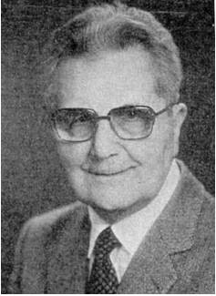
У Дорнфельді в 1901 році народився відомий ні- мецький германіст Юлій Крамер. Закінчив німецьку школу у рідному селі. Продовжив навчання у Сілезії, а також у коледжі міста Бєльсько. Працював у Єні, Кракові,Львові, де у 1930 році захистив дисертацію «Швабський діалект Га- личини». У ній він висвітлив фонетичні аспекти діалекту ні -мецької мови його рідного села. З тих пір як доктор філо- логії пов’язав своє життя із словом впродовж 60 років. Був директором середньої школи у м. Б’єльсько біля Катовіц. Наприкінці 2 світової війни призваний на службу у збройні сили Верхмату. Потрапив у радянський полон. Після бага- тьох поневірянь влаштувався на роботу в освітній заклад у землі Пфальц.Там він продовжував займатися вивченням рідного діалекту. Вніс посильний вклад у багатотомну ко- лективну працю «Палатін - словник»,написав статті до біль- ше ніж 200 слів,навівши стійкі ідіоми, прислів’я, приказки, вірші. З 1954 року керував академією наук у м. Майнц. Працював над питаннями діалектології та фольклору ні- мецьких поселень Галичини – «Швабський діалект сіл Гали- чини»(1960 р.) Із –під його пера вийшли такі наyкові праці : «Словник галицьких німців із Пфальца та Швабії»(1979 р.), «Про слов’янські слова в нашому діалекті»(1959 р.), «Про наш діалект» (1962 р.) , «Батьківщина –Галичина» (1965 р.) , «Дитячі віршики нашого поселення», «Нова німецька лі- тература Галичини»,«Від веселощів і розваг в нашому до- мі»(1956р.),»Форма будинку і господарських споруд у на -ших колоніях у Галичині». У 1987 році у Німеччині вийшла книга Е.Мюллера «Крамер Ю. Історія і продуктивність ні- мецького центру освіти дорослих в будинку Дорнфельд (1921-1932)».Завершився земний шлях науковця–германіста ,вихідця із Дорнфельда, у 1987 році у місті Майнц – Ні- меччина.
ХУДОЖНИК Яніна Гаасе – Трігер (Janina Haase- Troger)
У Дорнфельді народилася в 1888 році художниця Яні- на Наасе - Трігер. Творила у столиці - Відні. Її пензлю на- лежить ряд картин , зокрема, «Вершник із сигарою», «У кін- ці літа,сонячний пейзаж, «Жолоба»… 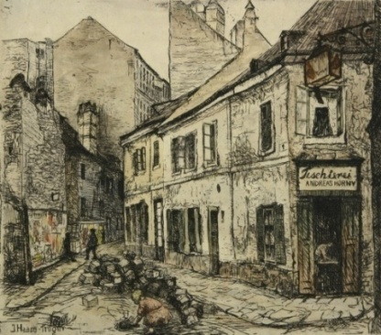 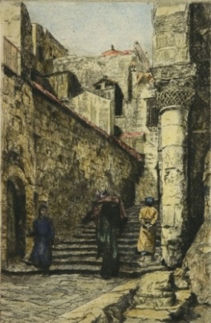 Східні мотиви Я .Гаасе - Трігер Східні мотиви Я. Гаасе - Трігер
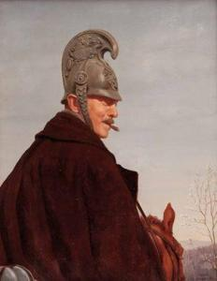 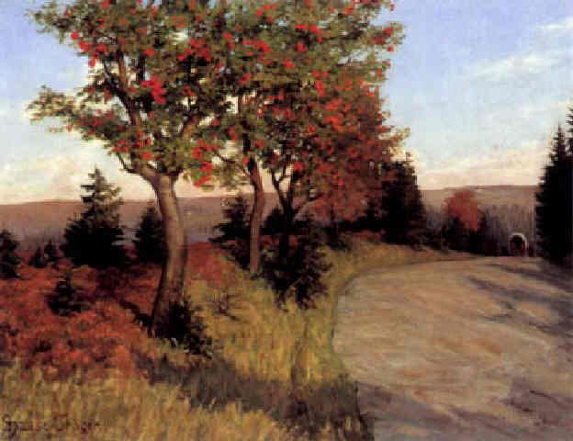 Вершник із сигарою 1934 р. У кінці літа..1914 р.

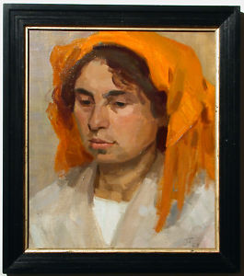
Автопортрет 1921р.
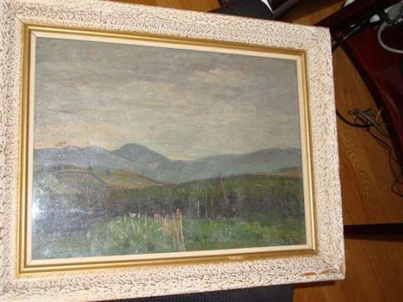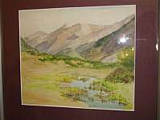
Жолоба . Я. Гаасе - Трігер Жолоба.Я. Гаасе - Трігер
Прізвища мешканців ДОРНФЕЛЬДА
ADAM, Albert ,Andres, BACKER, BECHTLOFF, BEDNARSKI, BEISCHER , BREITMANN, BREITWIESER , DEFORT DIETZ, FRANZMANN, FUCHS , GÖTTEL , GANZ , GEORG, HARLFINGER, Heiler,HEXEL , HOFFMANN Issel , KÜHNER ,KINTSE,KINTZI,Kober,KOCH,KRAMER,Kram,Kulman, LANG, LAUNHARDT , LINN, Muller, Mang, MANNWEILER, Maanz, MAUER, MIKLASCH , Mora, NARGANG,OHLINGER,Paar,Prossi,Ressler,RAUCH,Pink,ROOS ,SCHANKWEILER,SCHELLENBERGER,CHLOSSER,SCHNEEBERGER, Schreder, Schrejer,Schweitzer,SEITZ, SkÄR, Spang, STEFAN, STIE- BER, Schtrom , THOMAS , VONAU , WAGEMANN ,Vendel.

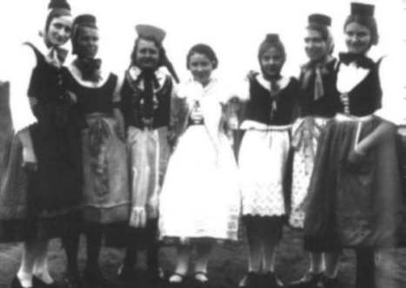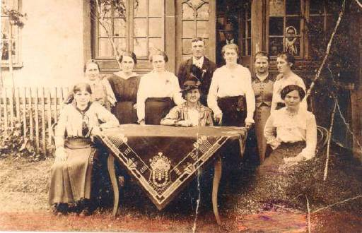
Німці - колоністи Німці - колоністи

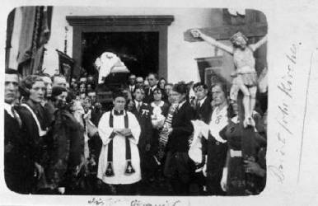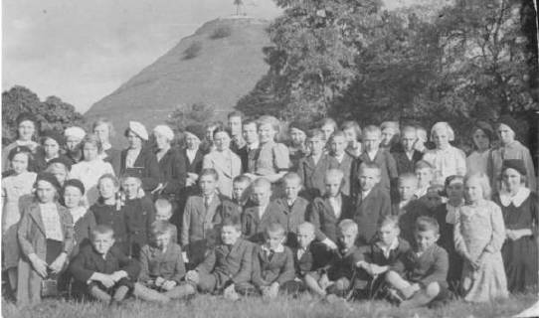
Німці на фоні Високого замку 1936 р

РАЙХЕНБАХ – Багатий стрyмок.
(біля Красова)
Колонія Райхенбах знаходилась на Схід від дороги (Кайзерштрасе) Стрий - Львів і зліва від дороги Дорнфельд (Тернопілля) - Красів. ЇЇ заснували фермери з Вюртемберга, Бадена, Рейн Пфальца. Школа була заснована в 1794 році - 1 вчитель, 58 учнів. По середині села йшла дорога. Із пра- вого боку мешкали - Ю. Брайтман, 2 українці , В.Кратер, Й. Ланц (поліцай), 2 поляки, Р.Ніклас , В .Шльоссер ,Е.Георг, Й. Шафемкер, 2 будинки німецької школи, Ф.Манц, українець ,К. Пікаус, цвинтар, Г. Дінер. Із лівого боку від дороги - Й. Даум,Й.Швайтцер, М.Даум,Ф.Готтель,українець,Й. Кра- мер ,Й.Бек, Е.Ставффер, М. Швенк, П.Даум, українець, Й. Вохт, В.Бредмаєр, Міглє,українець, Р.Нох. За рікою Зуброю - Бах (Зубра – струмок) - (так називали її німці) , яка в тому місці текла двома рукавами.У присілку Варшау» мешкали П.Бек ,Бізанц ,Й. Постендерс. За дорогою Красів – Поляна –Мюллєр,українець, Ю.Майєр, єврей, Й.Швайтцер, П.Даум, українець. У кожного господаря був житловий будинок і по 1 - 4 господарських приміщення. У Райхенбасі у 1880 році було -31 будинок, 226 жителів ,(12 рим-кат, 19 гр. кат.,195 євангелістів,4 євреї).(Словник географічний …) Кір- ха була відсутня, колоністи відвідували храм у Дорнфельді. Знаходилось кладовище біля р. Зубри – присілок Варша- ва. Наліво від цього присілка дорога вела до замку. По- селення колоністів оберігалися хрестами при підходах до головних шляхів. Така фігура святого Йоганна була зліва при в’їзді до Райхенбаха -, а справа - піч для випалювання вапна (нім. Kalkofen),яка збереглась до сьогодні.Герб ко- лонії Райхенбах– овальної форми.У центрі-двоє розміще- них навхрест грабель зубами до низу - із написом по овалу - REICHENBACHER DEUSCHE GEMEING INSIGEL
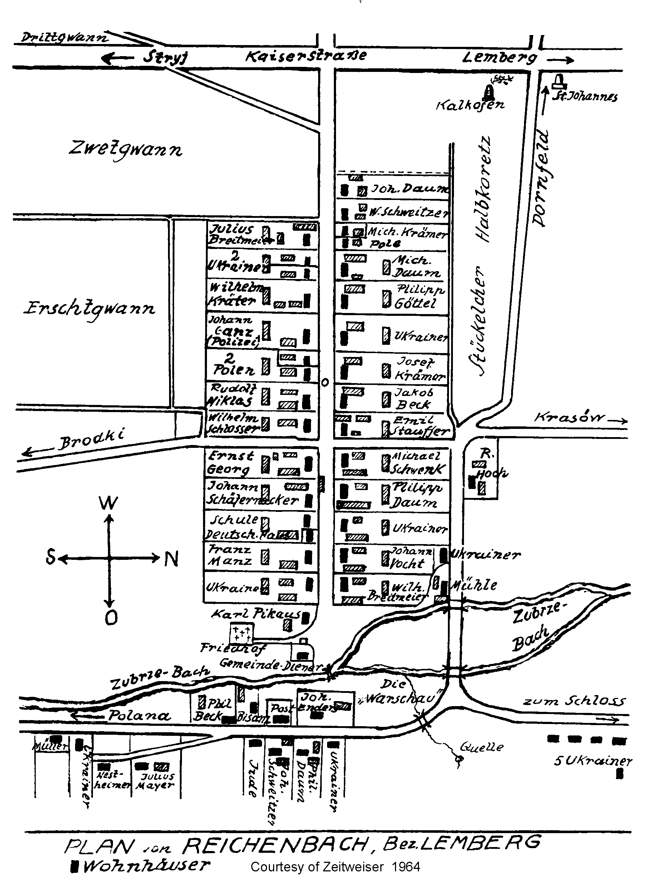 План колонії Райхенбах

УҐАРТСБЕРГ (Ugartsberg) /ВИПУЧКИ/
(біля с. Гірське)
Перші поселенці ,які заснували Угартсберг в 1785 році (Ugartsberg походить від назви австрійського маркграфа з Моравії – Алоїс Уґарте), були із землі Пфальц та Гессен (Німеччина). У 1934 році поселення польська влада перей- менували на Випучки. Це було поширене явище у поль- ській політиці. Довжина Уґартсберґу в 1939 р. із Сходу на Захід становила біля 600м., ширина - 250 м. У селі було 39 номерів. Посередині колонії йшла широка вулиця із двома бічними – дві наліво, дві - направо. Між парканом і до -мом,як правило, милувало око різнобарв’я квітів. У кінці вулиці, на Заході, величаво красувалась Кірха (Церква) ви- сотою не менше 20 м., яку почали будувати в 1868 році,за нею – цвинтар. На сьогодні тільки залишки, які є свідками минулого життя. На деяких могилах можна прочитати на -писи німецькою мовою – «Тут спочиває в Бозі Пані дружи -на Елізабет Фрей з роду Бізанц, народжена 8 лютого 1927 р. і померла 28 листопада 1886р. Після довгих страждань прийняла земля дороге тіло. Прихиліться на коліно».
У 1915 році, в час війни,зазнала Кірха руйнувань, але потім була відновлена. Над дверима ,на висоті 6 м., був на- пис із Святого Писання. Два написи були і в середині Хра-му. Під шпилем знаходився дзвін. Подібні храми за фор- мою на сьогодні збереглися у селах Бріґідау (Ланівка) та Кінґсау (Рівне) Дрогобицького району. Більшість дворів ма- ла площу шириною -50 м.,довжиною -100м. Зі Сходу, з правого боку вулиці, йшли будинки з 1 по10 №, який був сусідом Храму, а від нього у протилежному порядку – бу динки з 11 по 20 №.Двори з № 1,2, 4,7, 8,9,10, 11, 15, 16, 17, 18, 19,21, 23, 32, 37 мали по 3 будівлі, № 3,12, 13 - по 4 бу- дівлі, решта по 1-2 будівлі.У дворі № 9 мешкав Якоб Берг із Емілією з роду Гексель, які 22.02.1919 р. відгуляли своє ве- сілля і на якому ,судячи із фотографії, було не менше 40 гостей. Під № 15 проживав Якоб Дорн у 1920 р. р. , під №19 – Отто Даум, під № 7- Пилип Даум - касир Храму , під № 6 – Михайло Манц - куратор Храму в 1933 р. Зліва від Храму були № № 21,32,33.У селі проживали родини Зіш, Росс, Фрай, Ропп, Дорн,Кребс та інші. У колонії знаходилась шко- ла,яка була покрита бляхою,із ринвами. Посередині будови був ганок із двома вікнами,а зліва і справа від нього - класні кімнати по 2 вікна в кожному, над дахом височіли 2 комина. На високому дерев’яному 4- ніжку ви- со тою до 5 м. під накриттям господарював шкільний дзвін.Школа була побудована у 1836 р., у якій мешкав і вчитель. У 1868 р. громада побудувала нову школу.У 1933р. вчителем був Леопольд Ґогн. У часи Незалежності України на цвинтарі встановлено фігуру Христа із написами німецькою та українською мовами - Хай Господь Бог і Свята Мати Христова завжди охороняють світлу пам’ять про жи- телів Уґартсберга, які залишились навічно лежати в цій Українській землі.
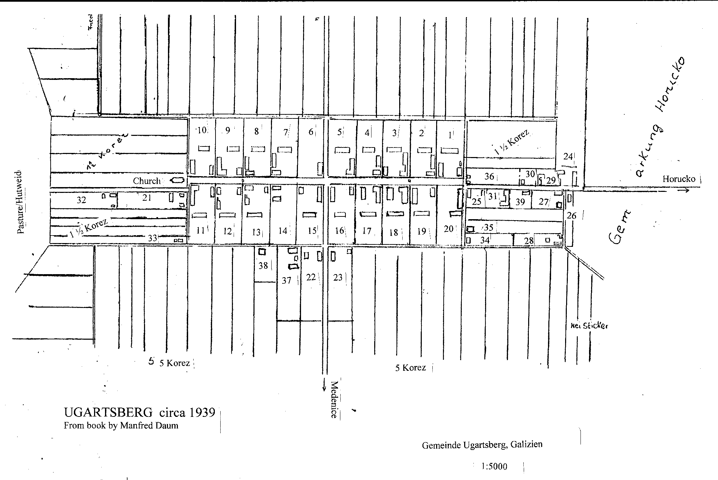 . .
План колонії Уґартсберг станом на 1939 рік
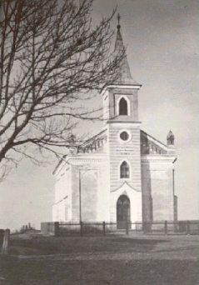 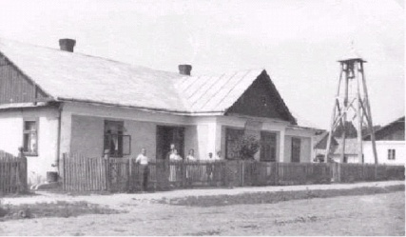 Кірха .Угартсберг ,до 1939р. Школа .Угартсберг, до 1939р.
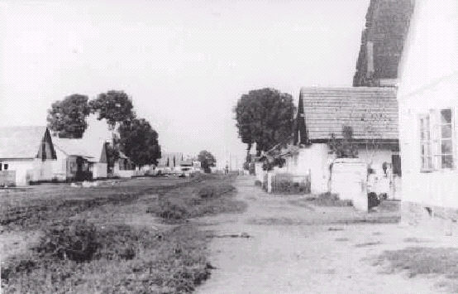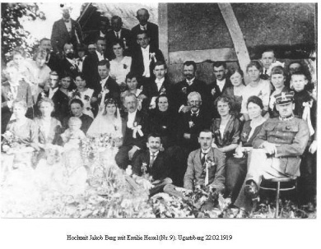
Вулиця.Угартсберг до 1939р. Весілля Я.Берга і Е.Гексель 1919р.

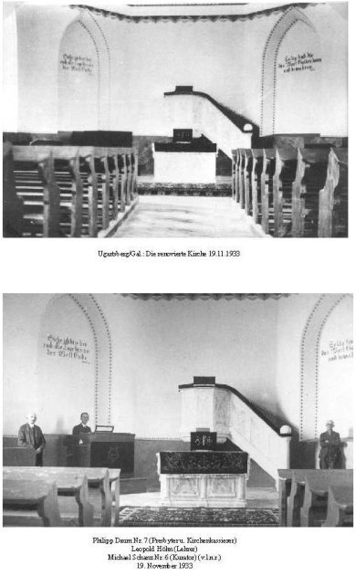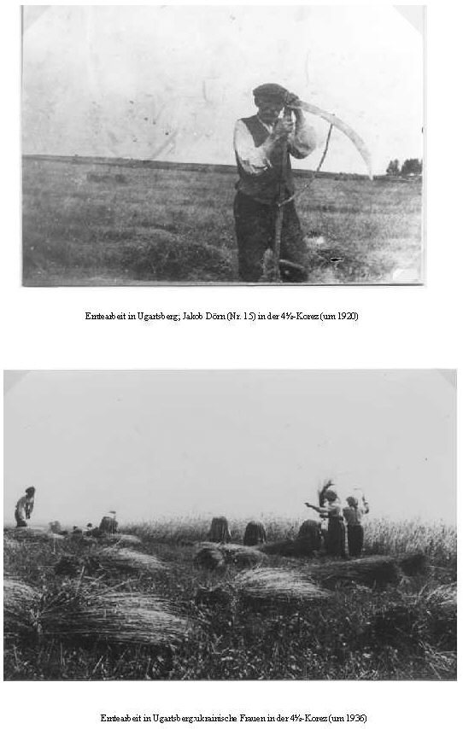

Кірха. На фото: Филип Даум –касир кірхи. Я.Дорн 1920р.
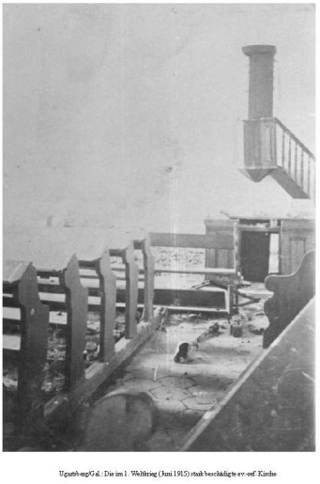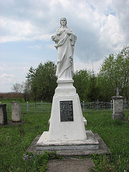
Пошкоджена Кірха. Війна 1915 р Уґартсберґ 2010 р

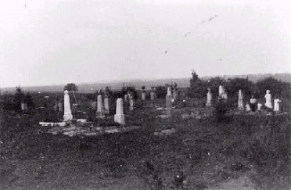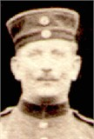
Уґартсберґ, цвинтар до 1939р. Adam J. Heinrich Schanz

Лінденфельд - Липове поле

Історія однієї долі

На 98 році пішов із життя у далекій Німеччині Яків – Даніель Гексель. Сум огорнув дружину, 5 дітей, 14 ону- ків та 7 правнуків.
Jakob - Daniel Hexsel народився далекого 1905 року у німецькій колонії Лінденфельд (біля Луб’яного). Його ди- тинство і юність пройшли на фермі батьків.Отримав диплом учителя після закінчення семінарії у місті Бельсько - Бяла - зараз Польща. Працював у Західній Прусії. Одру- жився з Алмою Розалі, яка народилася під м. Стриєм. У цьому щасливому шлюбі вони мали 5 дітей. З вересня 1939 року воює як офіцер польського війська із Ні- меччиною. Потім як офіцер німецького Вермахту бере участь в боях як на Східному фронті так і на Західному. У Франції потрапив в американський полон -,з якого був звільнений у вересні 1945. Після війни працював робіт- ником на залізниці. У 1948 році повернувся на вчительську роботу до школи у Ґюнтер. Там всі сили і знання віддавав дітям (уроки,репетиціє,екскурсії ). В Унтергаумі побудував будинок, в якому жив. Працював тут директором школи до 1964 року, поки не пішов у відставку у 1964 році за станом здоров’я.У 1989 році будинок продав і переїхав жити до дочки Гудрун біля Франкфурта на Майні. У 95 років написав мемуари, які відображають ретроспективи життя з моменту народження в Лінденфельді до останніх днів життя. Частину його історії – життя використали у свої й праці "Lindenfeld в Галичині" Зіглінда Гексель і Оскар Вольф.Із великим зусиллям він закінчив цю роботу і за- лишив своєму потомству достовірну картину свого життя і діяльності.
Осінню 2003 року, після серцевого нападу, навічно за- снув один з останніх ЛІНДЕРФЕНДЕЛЬЦІВ – живих свід ків нашої ІСТОРІЇ.
Лінденфельд засновано 1788 р. вихідцями із Вюртем- берга, Гасcена, Пфальца. У 1868 р. тут було 16 фермерів, школа, 41 учень, вчитель.
2003 року , в серпні,було встановлено і посвячено пам'ятний камінь на кладовищі в селі Луб’яне, присвячений німцям – що знайшли тут вічний спочинок.

Із сімейного альбома сім’ї Ґексель

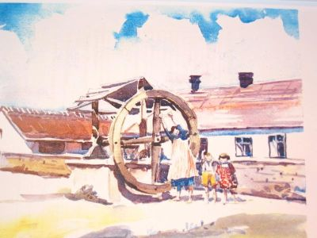
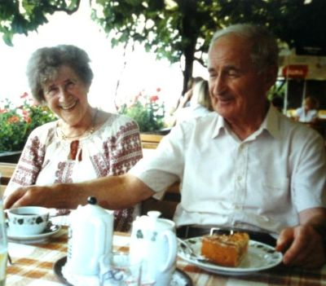

.

Лінденфельд. Акварель Г Гексель
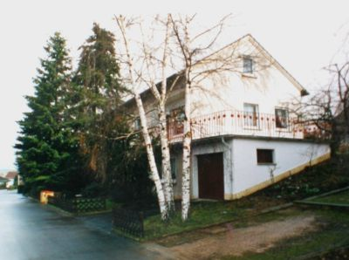
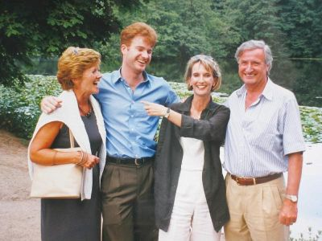

Село Криниця -шляхетська – центр менонітів Га личини
У 1848 році Петро (1802- 1874 р. р.) і Магдалина Кінтці – колоністи-меноніти з Айнзіделя (Соколівка Пустомитів- ського району) купили 3000 акрів землі у с. Криниця для своїх вісьмох дітей і, таким чином, заклали фермерські господарства. Він був засновником церкви менонітів в Криниці, створивши фонд, в який він вніс 3000 флоринів. Фінансово підтримував голландські місіонерські асоціації менонітів. У1862 році колоністи - меноніти Галичини збу- дували Храм. Загальна чисельність населення менонітів у Галичині збільшилася з 72 сімей в 1856 році до 142 сімей в 1880 році. Вони у в 1848 році закупили ще і 740 акрів землі у Великій Горожанні. Криниця стала Духовною столицею всіх менонітів Галичини з1856 р. на чолі із духівником Йоганом ван дер Сміссеном. Він, німецький лідер менонітів, народився 17 липня 1808 р.в землі Шлезвіг-Гольштейн, Німеччина, вивчав математику і природні науки в університетах Копенгагена і Берліна, а також відвідував лекцій з теології. Після закінчення курсу він обіймав посади домашнього вчителя в Альтона, прибалтійських губерніях, в Данцігу. У 1860 році він поставив свій підпис в якості голови товариства "Einsiedel і Horozanna" в листі до Амстердама. Служив тут до 1868 року.У 1868 році прийняв виклик Сембаха зайняти кафедру менонітів в Пфальці, яка залишалася вакантною після смерті Йоханнеса Ріссера. Він був енергійним працівником Mennonitische Blаtter.У 1875-1879 був його співредактором зі своїм двоюрідним братом Генріхом ван дер Сміссеном . Він також виконав важливу послугу в якості голови ради школи у Ваєргофі і у відродженні конференції сесій Пфальц та Гессен. 28 квітня 1879р. помер.Пізніше пастор- ські функції у Криниці виконував Йоган Кляйн. Народився він у 1836 році в Айнзіделі. Був висвячений в сан про- повідника в 1860 р. Потім він став головним пастором всіх менонітів Австро-Угорщини. Помер 9 серпня 1920 року в Криниці. У 1909 році релігійний центр християн-меноні- тів перенісся до Львова, де функціонував під назвою «Лемберг -Криниця». Засновники встановили, що земля в Криниці не підлягала продажі. Але життя йшло… Багато колоністів продало землю, емігрувало і в Америку (Канзас. Мінесота). У1934 році залишилось 6 сімей – Кінтці, Еві, Мюллер і Шмідт. Молитовний дім був проданий після Пер шої світової війни. Про життя німців – менонітів з Криниці можна прочитати у книзі «Криниця на джерелах» Степана Петріва. Виселення німців із Галичини – це зникнення та забуття своєрідної сторінки з її історії – побуту, архітектури, літератури, мистецтва, науки та техніки німців - колоністів, які жили, вмирали, народ- жувались та творили на цій землі серед українців більш ніж 150 років
ДорогА дорОга Dornefelda
Присвячується світлій пам’яті Федора Мацько та Михайла Шарко
ПОДИХ НАДІЇ
На околиці багатоголосого Мніхова( Мюнхена), в незем -ному парку, на лавці купалося в ласкавому підзимньому сонці дві жінки – 17- літня кароока Катаріна; різнобарвна чоленка підтримувала її волосся, що гуляло по плечах під подихом легенького вітру та 70- річна Яніна, волосся якої було покрите суцільною білизною. Сиділа майже непоруш- но. Дівчина поринула у читання і практично не сприймала все те, що відбувалося навкруг. Голубі очі Яніни зіницями дивились кудись у безмірну даль, у вічність. Перед відпо- чиваючими, по охайно вистеленій доріжці,спокійно і не- вимушено прогулювались мніхенці, і де-не-де можна було почути життєрадісний сміх дітвори, що вихлюпувався на всіх оточуючих, на весь світ.
- Добрий день, пані Яніно, як ваші справи, як поживаєте? - звернулась знайома тихим голосом.
- Добрий день,- почула у відповідь - вельми дякую, до- бре. А ви як ?
- Теж добре, тільки маю проблеми із руками, болять.
- Що поробиш. Вік. Нам же не по 17. Таке життя.
Попрощавшись, кожен із них мимовільно знову ввій- шов у свій внутрішній світ,особливо пані Яніна.Поди- вившись на неї, можна було подумати, що вона взагалі покинула цей тихий парк і полинула думками у без- межний простір. До пані Яніни наближався статечний пан Йоган. Порівнявшись із нею, він уклінно привітався. Вона відповіла на привітання не німецькою мовою. Струм прой- шов по його тілі. По напруженому обличчі можна було зрозуміти, що він намагається щось згадати,щось осмис- лити. Він заговорив повільно, немов витягував із глибини кожне слово,кожне коротке речення із забуття, теж не ні- мецькою мовою.Катаріна, яка читала книгу, почувши не- зрозумілу бесіду, відклала читання та дивними очима бі- гала то по бабусі,то по панові Йогану. А вони продовжу- вали щиросердечну розмову, не звертаючи на нікого уваги.
- Бабусю, бабусю, - тривожно торкнулась рук Яніни. Про що ви говорите, що це за мова? Я нічого не розумію, що тут коїться, поясніть мені.
- Це мова моєї юності і пана Йогана.
- Якої юності,яка мова,нічого не розумію, - знову пов- торювала Катаріна.
- Це українська мова, мова людей Галичини.
- Не розумію.
- О, це велика і довга історія моя і пана Йогана, і не тільки наша.Катаріна далі дивилася здивованими, незрозумілими і разом з тим цікавими очима на них.
- Ми до війни жили у Галичині,це зараз Україна. Пан Йо- ган народився у селі Лінденфельд, що розкинулось неда- леко від річки…На мить вона зупинилась. Можна було по- мітити по її обличчю, що намагається згадати назву річки. Не могла. Але їй на допомогу прийшов пан Йоган.
- Зубра,- сказав він.
- Так,так річка Зубра,Зубра. Вона ж тече і біля села Рай- хенбах. О, як це було давно.
- А твоя бабуся, - повернувшись у бік Катаріни, - наро- дилась недалеко від мене у селі Дорнфельд.Останнє слово спричинилось до непомітного зволоження очей пані Яні- ни.Тремтячим голосом, з наступаючим комком у горлі вона повторила.
- Так, Дорнфельд, Дорнфельд.
- Бабусю, але ж ти мені ніколи про це не розповідала, опи- ши мені цю невідому книгу твого життя.
- Розкажу,розкажу,- взяла Яніна за руки Катаріну. Ти діз- наєшся про все, про все, обіцяю.
- Знаєте , пані Яніно, - звернувся до неї Йоган , - після па- діння Берлінської стіни створюється товариство,яке буде займатися питаннями репатріантів. Можливо, вдасться че- рез 50 років відвідати нашу Галичину - бАтьківщину. На першому складі останнього слова він зробив особливий наголос.
- Дай Боже, дай Боже , щоб так сталося.
- Надіємось і будемо все для того робити, – сказав пан Йоган. Він попрощався.Незадовго піднялись із лавки Яні- на та Катаріна.Вони пішли доріжкою, про щось розмов- ляючи.
Поле шипів – Дорнфельд
Село Дорнфельд поряд із Кьоніґсау та Йозефбергом було одним із найкрасивіших сіл Східної Галичини із центром у Львові. Тут була гарна Кірха та новозбудована школа – ґім- назія, яка в 1929 році відкрила двері для вихованців не тільки місцевих, але й всієї Галичини.Велику роботу із мо- лоддю проводив пастор Зеефельд , зокрема під час фестин - Тижня Молоді. Через знання, які отримувала Яніна у гімназії та завдяки невсипучій діяльності пастора на про- світницькій ниві, -вона познайомилася із життям в Ні- меччині, землею своїх предків, що була так далеко від неї. Найбільшими святами для Яніни було Різдво, Великдень та П’ятидесятниця.
Свято останнього снопа
- Яніно,- звернулася мати до дівчини, - подивись, яку ку -пили ми тобі сукню.
- Покажіть, покажіть,- задзеленчала вона. Взяла у руки і побігла до дзеркала, примірюючи та витанцьовуючи біля нього.
- Дякую, мамусю.
- Дякую то дякую, але не забувай, що попереду багато роботи.Ось батько із братами уже впоралися із кабан- чиком, крім того за тобою ще й святковий торт.Не забувай.
- Буде,буде,- з радістю на очах проговорила Яніна.
Весь будинок, сад, двір кипів. Всі готувалися до свята. Були запрошені гості. Фестини розпочалися у суботу. Па- рубки села поїхали в ліс у Красів і незабаром привезли ви- соку смереку.Перед ними стояло завдання: видалити гілки, кору і на вершку стовбура причепити великий вінок із ко- льоровими стрічками, який завчасно приготували дівчата. Встановити смереку була нелегка справа, враховуючи те, що кінець смереки має височіти на рівні шпиля Кірхи. Але хлопці впорались досить швидко із цим завданням. Вінець маячив на висоті. Свято почалось.
Кругом було шумно, гамірно, очі присутніх світилися ра- дістю. Група дівчат стояла і про щось гомоніла між собою. Не відставали від них і парубки, що були недалеко.
-Яніно,- звернулась до неї Хельда, - а чи бачиш ти Федо- ра?
- Ні, не бачу,- відповіла.
- Неправду говориш, я ж по твоїх очах бачу, як ти стріляєш на нього.
У цей час залунала музика. Хлопці почали запрошувати дів- чат до танцю. До Яніни наближався Федір. Зробивши кивок головою, він подав руку Яніні:
- Можна тебе запросити до танцю.
- Можна, - почув у відповідь. Вона поклала йому руку на плече, і вони закружляли. Нікого не бачили,нікого не чули, тільки музику та одне одного. Фестини продовжувались.Неділя почалася із Богослужіння. Святкували ще й у понеділок.
Тривожне літо 1939 року
Рік вдався на славу. У полях колосилась пшениця, куку- рудза не відставала. Спілка колоністів купила молотарку, яку було розміщено у Лінденфельді. Але повітря напов- нювалось якоюсь тривогою, ішов слух про насування війни. Війни між Польщею та Німеччиною. У центрі села стояв ошатний будинок сім’ї Крамер. Він був збудований два ро- ки тому із цегли,покритий бляхою, із мансардою. Сім’я ся- яла від щастя, у печах палахкотів синій вогник - газ. Життя йшло вперед.
- Пане Крамер, - почувся голос і стук у двері,- відчиніть. Він підійшов до дверей і відчинив. Перед ним стояв війт села. Щось затривожилось його серце,старався викинути погані думки з голови.
- Прошу, заходьте у хату, сідайте. Війт підійшов до крісла та сів. Опустив голову, старався не дивитися на господаря. Та із певним ніяковінням промовив:
- Пане Крамер, ось повідомлення. Ви та пан Гексель, як підпоручик Війська Польського, маєте представитись у Львів. Присутні у хаті стривожились, оголошення війни між Польщею та Німеччиною стало реальністю. Те про що ше- потіли, говорили – збулось.
У перші дні війни над Дорнфельдом пролітали німецькі лі- таки. Почалась війна. В особливій тривозі були мешканці колонії. Ходили чутки, що поляки будуть розстрілювати німців – колоністів.Чоловіки почали чергувати ночами у селі. Слідкували за порядком, намагалися убезпечити односельчан, вселити в них надію, впевненість. Ця тривога тривала недовго. Через кілька днів дорнфельдівці по- бачили німецькі війська,що входили у село. Тривога ми- нула,настав спокій, але він тривав недовго. Німецькі війська були відкликані. Згідно договору Сталіна – Гітлера у Дорнфельд повинні були прийти московські війська. Колоністи ставили собі питання. Що буде з нами? Вони бу- ли пригнічені. Деякі родини та деяка молодь пішла із від -ступаючими німецькими військами.
Сім’я Крамерів жила у неспокої, після майже трьох тиж- нів війни не було ніякої звістки від глави родини.
Cвят - вечір
- Мамо, мамо ,- сказала Яніна, мені здається, що хтось сту- кає у двері. Всі принишкли і почули легенький стукіт.Пані Крамер підійшла до дверей, відчинила та ойкнула.
- Боже, це ти, ми так чекали, діти біжіть швиденько. На по- розі перед ними із замученими очами і зарослим обличчям стояв господар дому – пан Крамер.
- Так це я.Не вимовив вже більше жодного слова. Всі на- кинулись на нього,обнімали і цілували. У хату прийшла че- кано – нечекана радість.
Наближалось Різдво.По вулиці ходила молодь та колядува- ла.
Stille Nacht! Heilige Nacht! Holder Knab im lockigen Haar,
Alles schläft; einsam wacht Schlafe in himmlischer Ruh!
Nur das traute chochheilige Paar. Schlafe in himmlischer Ruh!
(«Тиха ніч, свята ніч"), «Vom Himmel hoch, da komm ich her» («З висоти небес на землю я зійшов»), «Ihr Kinderlein kom- met“ («Твоя дітвора приходить").Німецькі колядки зміню- вались українськими.
- Мамо, може я піду поколядую із дівчатами та хлопцями,- несміло полинуло із уст Яніни.
- Іди, іди колядуй, доню, ти думаєш, що я не почула укра- їнської колядки «Застеляйте столи..». Там чую голос Федора Царка. А ти?
- Та що ви мамо, я до дівчат.Ланіти дочки налилися ру- м’янцем
- Я знаю, біжи, - почула голос матері .
Довгими зимовими вечорами лунали Дорнфельдом ко- лядки.
Всіх голів сімей війт села покликав до себе на розмову, вона тривала деякий час.Після засідання всі йшли неспішно додому із похиленими головами і у глибоких роздумах.
- Яку новину приніс ти нам, - почув пан Крамер від дру -жини, зайшовши тільки до хати. Він не міг відповісти, не міг подивитися їй та дітям в очі. Роздягнувся, повернувся і ска- зав не то собі не то всім.
- Погану, погану новину маємо. Ми повинні переселятися у Німеччину.
Чекання
« Наше життя - це чекання, - полинуло із уст пастора Ар- нольда Які села Дорнфельд, - чекання, що має вічність, че- кання, що конкретизується, а потім все одно переходить у категорію чекання. Діти завжди чекають, чекають доброго слова від знайомих, батьків, особливо чекають подарунки від святого Миколая. Дівчата та хлопці сподіваються, че -кають на свою половину життя, потім з радістю чекають на поповнення в сім’ї. Батьки завжди чекають голос внуків, на приїзд своїх дітей, які живуть на віддалі від них. Кожен у цьому світі чекає, бо чекання, в більшості, приносить людині щастя. Так і в Йорданії чекали люди на прихід Спа- сителя – Сина Божого - Ісуса Христа. І сьогодні, на Різдво, кожен із нас радіє і теж чекає та сподівається, що не мине його доля в цьому незнаному краю, куди ми повинні пе- реселитися. І мушу сказати, що це чекання вже ма- теріалізувалось. На жаль, чи на щастя, не знаю, але завтра ми повинні вирушити із Дорнфельда. Не знаю, чи колись ми сюди, на малу батьківщину, повернемось. Але будемо надіятись, будемо надіятись на мудрість та всесильність Бога. Але я впевнений, що молодь, яка є зараз тут на Службі Божій, яка слухає мене, дочекається того часу, коли повернеться сюди, до могил наших батьків та дідів. Я вірю у це і буду чекати цієї звістки, буду чекати і після свого земного життя. Буду чекати на тих, хто колись відвідає цю землю. І прошу вас, прийдіть до моєї могили і постукайте три рази. І я буду знати, що одне чекання здійснилося.
- Христос Рождається.
- Славімо Його, - почув у відповідь ці коротких два слова останній раз у цьому Храмі багатолітній пастор Які Арнольд.
Ранком у село приїхало чимало автомобілів. На вулиці господарював великий сніг, за вікном акордами скрипів 30 - ступневий мороз. Нікому не хотілось залишати свої теплі рідні оселі. Але . . . Із кожного будинку потягнулись жінки, діти, несучи у руках їжу, речі. Мали право взяти із собою тільки те, що могли нести у своїх руках. Чоловіки до- помагали їм сідати в кузова автомобілів. Із дому вийшла пані Крамер. Біль і сум стискав серце, смуток глибоко засів в очі. Почувши цокання замка, завив пес, що метався на прив’язі. З безнадією подивилась на свою нещодавно збу- довану оселю, приступила до неї, поцілувала двері та, оми- ваючи обличчя сльозами, пішла до автомобіля. Там міцно пригорнула своїх дітей. На краю сиділа дочка Яніна. До неї підійшов Федір, міцно стиснув їй руку, пригорнув до себе і зміг лише вимовити:
- Ми зустрінемось, обов’язково зустрінемось.
У село в’їжджала колона автомобілів із райхенбахів- цями, лінденфельдівцями. Приєдналась до дорнфельдів- ців. Довге чорне пасмо, що розтягнулось на кілометри, серед білого снігу рухалось до містечка Щирця, а за ними - підводи, що везли чоловіків. На них чекав кордон у місті Перемишль над рікою Сян, а попереду – ніколи небачена Німеччина.
Іменем . . . розстріляти
Гострого березневого дня в окопі, де земля була по вінця насичена весняною місивою, командир гарматної батареї бійцям роздавав конкретні завдання на наступний день. Серед них був і Федір Царко. Ранком батарея пі- дійшла до переправи на ріці. Єдиний міст, що поєднував її береги був заповнений вщент різноманітною технікою. На мості та перед ним були і танкові з’єднання, і автомобільні підрозділи, і артилерійські дивізіони, і коні, не говорячи про силу - силенну бійців, що намагалися теж переправи тись на протилежний берег. Все перемішалось техніка, лю- ди, коні. Але першочерговість у переправі мала техніка. Ко- мандир батареї витягнув карту, уважно подивився на неї та дав бійцям команду:
- По ходу течії, приблизно до кілометра від нас, ріка є вужча, тому наказую передислокуватись туди, переплисти її та зібратись біля своїх гармат, які вже будуть на проти- лежному березі вас чекати. Вперед.
Бійці прибули до вказаного місця, але кидатись у холодну воду, що дихала промерззю, а потім іти вперед та відчу -вати обледенілу свіжість одягу - такого бажання у них не було.Тому вони роздягались, складали всі свої речі та зброю у шинель, зв’язували і перекидали через водну ка- ламутну стихію.
Перед тим як зав’язати шинель, Федір перевірив кріплення двох орденів Слави 3 та 2 ступеня.Надійно засу- нув у кишеню орденську книжку. Взяв клунок у руки, роз- махнувся . . . і , о Боже, він виривається в цей час із рук, змінює напрям руху, зачіпляється за гілку дерева і . . . падає у ріку.
- Це кінець, - майнула думка у голові Федора. Він поплив на місце падіння своїх речей, кілька разів занурився у воду, шукаючи зброю.Але всі відчайдушні пошуки виявилися марними.Стрімка течія, що забирала все на своєму шляху, зробила для нього погану послугу.Вийшовши із води, Федір попрямував у напрямі села, що виднілось недалеко. Холод пронизував все тіло. Вирішив зайти у найбіднішу хату. Була думка – там найшвидше зрозуміють, допоможуть. Але пройшовши трохи вздовж села ніяк не міг натрапити на та кий дім. Всі будівлі були великі, охайні, покриті че- репицею та бляхою, що було рідкістю у Галичині – від- чувалась дбайлива рука господаря. Босі ноги прилипали, примерзали до бруківки, що проходила селом. Федір підійшов до найближчого будинку і постукав у вікно. Через деякий час двері відчинились. На порозі стояла молода жінка. Побачивши Федора, що стояв у такому вигляді, як Бог його сотворив, з автоматом на плечі – знепритомніла. У цей час відкрились двері із кімнати. На Федора дивилась жінка старшого віку.В її очах він побачив здивування та острах.Вона кинулась до молодої німкені, що лежала непритомно на підлозі. Потім побігла по воду, вилила її на непритомну, легенько вдарила по обличчі. Свідомість по- вернулася до неї, вона піднялась на ноги та з допомогою старшої жінки пішла до кімнати. Федір весь цей час стояв непорушно перед відкритими вхідними дверима, спос- терігаючи за тим,що відбувалося перед ним. Через кілька хвилин він побачив знову старшу німкеню.
- Я не буду стріляти,- промовив він по - німецьки.
Подивившись на нього, вона нічого не сказала, тільки рукою зробила рух, запрошуючи до оселі. Німкеня пока- зала на крісло. Федір сів.У кутку кімнати він побачив злякану молоду німкеню, що тримала на руках мале дитя й міцно – міцно пригортала його до грудей. Старша німкеня підійшла до шафи і взяла із неї сорочку, штани, піджак. Із сусідньої кімнати принесла взуття. Все це подала йому. Він одягнувся, підійшов до неї взяв її руку та поцілував. Федір пам’ятав мудру науку своєї матері Анастасії, яка завжди казала – не забувай подякувати за добро, яке чинять тобі люди. У німкені на очах виступили сльози. Він побачив, що спокій повертається до неї.
-Моє ім’я Федір.Родом із Галичини. Я солдат Червоної армії.
Сказані слова струменем пройшли крізь німкеню. Але вона старалась приховати свій стан, повернулась і запитала:
- А звідки ви знаєте німецьку мову? Вона у вас і німецька, і якась незвичайна. Від неї дихає старовиною.
- До війни я жив у німецькій колонії Доренфельд під Львовом, звідти і мої знання німецької мови,- відповів Фе дір.
- По вашому вигляду я зрозуміла, що недоречно вас за- питувати, чи хочете ви гарячого,чаю, їсти? Федір кивнув ствердно головою.Німкеня почала подавати на стіл їду, при цьому уважно спостерігала за ним. Хатня теплота почала огрівати промерзле його тіло.
- Прошу, сідайте до столу, - запросила господиня, - їжте і розкажіть мені про себе, про свій край. Федір сів до столу і почав розказувати. Між ними зав’язалась розмова. Надворі вже починались сутінки. Федір поглянув на господиню і побачив на її обличчі тривогу, вона затихла, ніби до чогось прислухалась. Він теж замовк, і в цей час почув якийсь стукіт. Стукіт все наближався - він переростав у чіткий стукіт копит коней.Цей звук добре він пам’ятає ще по Дорн- фельді.Федір не розумів тривоги господині. Вона почала прибирати із столу. У цей час, нічого не пояснюючи, під- бігла молода німкеня, швидко взяла його за руку, у ко- ридорі накинула на нього верхній одяг і бігцем потягнула його через задні двері будинку до стайні, яка стояла неподалік. Закрила за ним двері і ще швидше побігла до будинку. Федір стояв і задавав собі запитання – що сталось, стукіт як стукіт? Через кілька хвилин йому непотрібно було вже відповіді. Відкривши ворота, на подвір’я на конях заїжджало кілька німецьких солдатів, на плечах яких висіли автомати. Федір, дивлячись на них крізь щілину - завмер. Їх зустрічала молода німкеня. Німці спішились, взяли коні за вуздечка і попрямували до стайні, до Федора. За мить чоло стало у нього мокре, по тілу пробігли мурашки. Воно старалось зменшитись, зникнути.Миттєвий природній інстинкт самозбереження запрацював – Федір метнувся, повернувся і кинувся під жолоб, що був поруч. Накрився соломою і завмер, не ворушився, не дихав. Тільки в думках промовляв «Отче наш…». Двері відчинились, один за од- ним почали заходити німці, ведучи коней на прив’язь. Федір, який виріс на селі і добре знав повадки коней, розумів, що це може бути кінець. Коні, відчуваючи не- безпеку – фиркають, подають звук у закритому приміщенні на щось невідоме, але присутнє. Таким присутнім і не- відним був Федір під жолобом. Це фиркання могло б виказати його. Але на допомогу йому знову прийшла нім -кеня. В одного із німців вона взяла за вуздечку коня і повела в це місце, де знаходився Федір. Говорячи до коня та погладжуючи його, вона таким чином заспокоювала тварину. Вояки теж почали прив’язувати коні. Передні ноги коней дивились на нього, а він в повному оціпенінні - на них. Коні почали Їсти, що було у жолобі та за драбиною, створюючи шум, який був спасінням для Федора. Німці по- чали виходити із стайні, прямуючи до будинку. Вони там довго не затримались, вийшли із будинку, тихо розмов- ляючи. До стайні зайшла німкеня і почала виводити один за одним коні. Почувши стукіт копит,Федір зрозумів, що вони поїхали.Він виліз із - під жолоба, випрямився, пе- рехрестився і промовив:
- Дякую тобі, Боже, ти в черговий раз був зі мною,- при- туливши руки до хрестика.
Цей хрестик повісила йому на шию мама ще далекого 1939 року.
- Ти мене оберігаєш з перших днів війни, - промовив Фе- дір, хрестячись.
У цей час до стайні знову зайшла молода німкеня, показуючи на двері промовила.
- Ідіть.
Федір ще раз подякував, попрощався та пішов у нічну без- вість.
Сонячним ранком Федір Царко прямував дорогою на Захід. Почув шум мотора автомобіля, що наближався ззаду до нього.Зробив крок вправо. Він проїхав повз нього і зупинився.
- Кто такой ?- почув він голос лейтенанта, який виходив із кабіни.
Федір зупинився.
- Сержант такий – то, відповів він, називаючи номер арти- лерійського дивізіону.
- Понятно, дезертир.
- Сержант, ко мне, - скомандував він. Із кузова автомобіля вискочив військовий.
– Взять его.
Федір піднявся на кузов, він зрозумів, що це спів- робітники військової контррозвідки – «Смерш». Там було кілька військовослужбовців. Його посадили біля них. Всі вони сиділи обличчям до напряму руху. Ззаду, біля бортів, сиділи два сержанти. Їхні автомати були спрямовані на тих, хто був попереду. Автомобіль проїхав ще деякий час та зупинився. Всіх затриманих завели в нашвидкуруч зроб- лений польовий табір, який був оточений колючим дротом. Там вже було чимало затриманих. Їх по черзі во- дили на допит. Повели і Федора.
- Фамилия, имя, отчество, год рождения, место рож- дения, место жительства, национальность,гражданство, во- енный билет, социальное происхождение - випалив слід- чий. Федір чітко відповів на питання ці та інші, назвавши свої нагороди, серед них - два Ордени Слави.
- За что получил первый Орден Славы ? - запитав сухо слідчий.
- Будучи в артилерійській розвідці взяли із товаришем у полон три німецьких «язики», що їхали мотоциклом, - по- чув у відповідь.
- А второй?
- За підбитий танк.
- Ай да молодец! Разберемся, хорошо.
На обличчі слідчого появилась усмішка та захоплення.
Після допиту його знову відвели у табір. Чекання, як для нього, було довге. Він чекав на рішення суду. Сподівався, що все для нього буде добре.
- Царко, на выход.
Перед ним сиділо три офіцери. Один із них встав і зачитав звинувачувальний вирок. Прочитавши особисті та інші дані Федора виголосив:
- За дезертирство, за потерю оружия именем…, в цей час піднялися ще два офіцери, але Федір дальше вже нічого не чув, у голові зашуміло, відчув приплив крові до скронь. Тільки, немов крізь сон, почув останні слова.
- Расстрелять,приговор в действие исполнить сегодня, обжалованию не подлежит.
Федора знову завели у табір. Для нього вже не існувало виміру часу, він був немов у стані відсутності, поза межами реальності,поза межами душевного болю, поза межами неможливого.
- Федор, Федор, - чи то почув,чи то приснилось йому.
Він поволі відкрив очі, перед ним стояв його старшина.
- Что ты сдесь делаеш?
Федір не міг повірити своїм очам. Але це була правда. Та -кий випадок міг трапитись лиш раз у житті. Стільки прой- шло часу ,стільки доріг - і на тобі - перед ним старшина йо- го гарматного дивізіону, єдиний, хто міг би йому допо- могти. Федір в деталях розповів все, що трапилось із ним.
-Жди, я сделаю все, чтоб тебя спасти, - сказав старшина і побіг.
Тепер кожна хвилина для Федора тривала годину. Він не знаходив собі місця. Сідав, вставав,ходив,щось говорив для себе. І все дійство це повторювалось, повторювалось. Чекання було невиносним , якимось вічним. А він так хоче жити, йому ж тільки йде 24 рік. Він побачив, що до нього наближається старшина .
- Свободен, пошли.
Федір не міг повірити, попросив його, щоб він ще раз пов- торив сказане.
- Свободен, свободен ,- почув він нотки радості вдруге.
Очі наповнились вологою і безмірною вдячністю своєму рятівникові.
Кінець крови
По місту Ноймаєр йшов радіючи солдат. За плечима висів у нього автомат. На грудях красувались на сонці, ви- блискуючи,три Ордени Слави – III , II та I ступеня. Очі сві- тились радістю, із грудей виривалась гордість. Він дивився на будівлі, що були ліворуч та праворуч. На одній з них прочитав «Парикмахерська». Провів рукою по обличчю, по голові і вирішив зайти туди в гості. Постукав у двері. Зайшов. У залі сиділо кілька німців. Солдат поставив у куток автомат і попрямував у другий кінець зали. Розмови при- пинились, і всі уважно дивилися на прибулого. Він сів на крісло, що було вільне біля парикмахерка. Господар взяв пензель, намилив обличчя. Нагострив бритву і почав ви- конувати свої професійні обов’язки. Після цього взяв но- жиці та підстриг клієнта.
Клієнт встав, уважно подивився у дзеркало. Був явно за- доволений.
-Я вам дуже вдячний. Ваша робота мені дуже спо- добалась. Ви професіонал.
У залі запанувала мертва тиша. Можна було почути гул мух не тільки у залі, але й за вікном. Всі німці привідкрили роти та зробили великі очі. Вони не могли зрозуміти, як звичайний солдат Червоної армії, не офіцер,так досконало знає німецьку мову.
- Скільки маю заплатити за вашу роботу? - потягнувся ру- кою до кишені, дивлячись на обличчя парикмахерка – воно було мертве.
- Прошу, пана, скільки? - повторив він вдруге.
Приходячи до себе, парикмахер із тяжкою потугою ви- давив із себе:
- Що ви, що ви, ніякої оплати. Я радий, що ви зайшли до мене. Заходьте будь – коли, буду радий вас обслужити.
Солдат встав, навіть не помітив, що всі присутні німці теж піднялися. Заклав пілотку, провів рукою по нагородах, по- дивився у дзеркало і сказав:
- Ну що ж, в такому разі дуже дякую, прийду ще раз обов’язково.
Повернувся чітким кроком пройшов всю залу, взяв ав- томат, що чекав його у протилежному кутку, заклав на пле- че. При дверях ще раз зупинився, уважно поглянув на нім- ців і аж тепер побачив, що вони всі мертво стоять.
- До побачення, - сказав, непомітно усміхнувшись.
- До побачення, - почув у відповідь.
Він вийшов на вулицю. Довкілля заливало непереможне сонце. Тихо наспівував якусь мелодію. Попереду побачив наряд , що до нього наближався. Він упізнав лейтенанта та двох солдат свого дивізіону. Лейтенант налетів на нього, як несподіваний ураган у тиху погоду.
- Царко, ты где был ? Ты знаеш что отлучатся самому от части нельзя, это опасно для твоей жизни. Вы должны хо- дить только втроем. Ты нарушил приказ. Знаеш какие последствия могут наступить для тебя. Мы уже ищим тебя около часа. Так где же ты был, отвечай? - Товаришу лейтенанте, я був у парикмахерка. Він мене підстриг, побрив.
Федір провів рукою по голові,по підборіддю і подивився сяючими очима на лейтенанта. - Что, что побрил, вы только посмотрите на него, - звер- нувся він до солдат, - да этот немец – парикмахер мог тебе легенько горло перерезать.
- Не міг, - товаришу лейтенанте.
- Как это -не міг, - він сказав останнє слово по – укра- їнськи.
- Я з німцями прожив все життя і знаю, що вони завжди виконують накази. Війна ж закінчилась. Німеччина ка- пітулювала, склала ж зброю. Вони не займаються пар- тизанщиною. Він ще хотів щось сказати,але лейтенант його перервав.
- Ты посмотри на него, он еще и философствует, пар- тизанщина. Сдать оружие, руки за спину. Шагом марш. Ты у меня в карцере быстро поумнееш, - випалив із злістю лейтенант.
По вулиці йшов патруль.Тримаючи руки за спиною, по- переду крокував Федір Царко.

Повернення молодості
Комфортабельний автобус,перетнувши митницю «Кра- ковець» на українсько - польському кордоні,взяв напрям до Львова. Більшість пасажирів була літнього віку. Дорога Краковець – Львів бажала кращого стану, якщо так легко можна сказати. Часте пригальмовування автобуса водієм перед черговими вибоїнами заставляло пасажирів забути шосе із Кракова до українського кордону, де вони у спокої насолоджувались краєвидами Польщі. Зараз вони роз- мовляли одне з одним ,слухали класичну музику, що на- повнювала салон автобуса. Проїжджаючи по кільцевій дорозі Львова, вони занурювались у село Солонка, з приємністю дивилися на поверхові котеджі,що заглядали один одному у вічі. А в думках прокручували собі - не так вже і погано у тій Україні на краю Європи. Із правого боку шосе побачили дорожній знак, на якому українською та англійською мовами був напис - Ужгород. Вони зрозуміли, що виїхали на трасу Львів – Стрий – Ужгород, яка за їхньої молодості мала ім’я Кайзерштрасе. Придивлялись до будинків, що пробігали за вікном. Але за ці більш ніж 50 років, коли вони тут були в останній раз розуміли, що все помінялось, що було створено рукою людини. Тільки не помінявся Липниківський ліс, не помінялась дорога, що вела до села Деревач, відома ще в ті сиві часи під назвою Кривуля. Побачили лише у Деревачі старий заїжджий двір - корчму із 18 століття. Очі подорожуючих дивились на правий бік з напруженістю та чеканням. Вдалині, внизу, виднілась добре відома їм колонія Нове Хоросно, а далі буде Райхненбах, Лінденфельд.
Тернопілля готувалося до зустрічі гостей із далекої Ні- меччини. Особливо були неспокійні ті, хто добре пам’ятав період виселення дорнфельдівців в далекому грудні 1939 року. До центра села йшов статечний чоловік старшого ві- ку.Порівнявшись із залишками німецького цвинтаря, по- бачив чоловіка напідпитку, що «хазяйнував» тут.Привітав- ся з ним і сказав не то собі не то йому:
- Ти знову тут?
А у відповідь почув:
- Я з ними воював і буду пасти корову на їх цвинтарі.
- Ти все дальше воюєш,не заспокоїшся, а для мене війна закінчилась в далекому 45 році,- додавши при цьому, - а в Польщі теж є наші цвинтарі, наші церкви.
У задумі продовжував свій рух, не чекаючи відповіді. У центрі села було вже чимало людей. Розмовляли, уважно дивились на дорогу, що вела із траси.
- Їде, їде , - закричала дітвора.
До них наближався комфортабельний автобус. Зу- пинився. Із нього почали виходити люди старшого віку, лиш де-не-де проглядались молоді обличчя. Ветеран війни уважно слідкував за тими, хто виходив. А в очах у нього проглядалась маленька надія. Раптом він побачить ті очі, голубі очі. Був уважним.
- Яніно, вигукнув він, - підходячи до поважної пані.
Вона відреагувала на цей поклик, пішла назустріч, при- дивляючись до нього, немов би вивчала його, щось на- магалась згадати. І з уст її полинуло:
-Федоре,це ти? І почула у відповідь: - Так, це я.
Вони обняли один одного. Очі наповнились вологою. Довго не могли промовити жодного слова. Лише через деякий час вона його попросила:
- Покажи мені Дорнфельд, Кірху, цвинтар, - після короткої паузи тихо додала,- і батьківський будинок.
-Добре,ідемо,- почула у відповідь. Во ни неспішно пішли у молодість.

В ім’я Божіє станься
Миколаївщина в королівських привілеях
До 450- річчя Миколаєва(скорочений виклад)

У Львові,в колишньому Бернардинському мо- настирі,зараз розміщується один із най- більших архівів України.Тут знаходиться ве- лика кількість історичних документів,по- чинаючи з часів Галицько – Волинського ко- ролівства.Вони розкривають історію та жит- тя не тільки Галицької Землі але й Вати- кану,Білорусі,Італії,Німеччини,Польщі,Угор-щини,Туреччини,Франції та інших держав.Гра- моти королів,міжнародні угоди,булли пап, привілеї патріархів, митрополитів, еписко- пів,царів,князів,господарів,воєвод,ста- рост, написані в тому числі і наперга- менті,промовляють до нас крізь віки старо- давньою українською,а також арабською, грецькою,вірменополовевецькою,італійською,латинською,молдавською,німецькою,польською, російською,українською,французькою і че- ською мовами.Якщо би матеріали архіву роз- класти на одну полицю,то вони розтягнулися б на 12 кілометрів.
Граф Олександер Стадницький – меце- нат,науковець-почав систематизувати,опра- цьовувати та ознайомлювати світ із цим безцінним надбанням. Майже все своє рухоме і нерухоме майно він заповів фундації,яка і зайнялася виданням цього духовного багатства,починаючи із 60-х років XIX ст. Перший том фундаментального видання «Akta grodzkie i ziemskie z czasów Rzeczy pos- politej Polskiej z archiwu t. zw. Bernar- dyńskiego we Lwowie» (AGZ)(Акти гродські і земські з часів Речі Посполитої з архіву так званого Бернардинського у Львові) підготува- ли до друку 1868р. львівські історики О.Пе- труський і К.Ліске.Загалом протягом 1868-1935 р. р. вийшло 25 томів видан- ня.У реда- кції цього видання працювали сві- точі Укра- їнської культури – Іван Вагилевич –співавтор славнозвісної «Русалки Дністро- вої»,Антоній Петрушевич – історик,архівіст – уродженець Стрийщини та ін.
У X томі цього видання подано тільки назв 7446 документів.Біля сотні пергаменів висвітлює життя Миколаївщини (пропонуємо 45).Тут ми бачимо грамоти про заснування поселень(Луб’яне,Миколаїв,про надання маг- дебурзького права,про розмежування земель, про недопущення утиску селян,міщан,про звільнення від панщини за військові заслу- ги,про відкриття каменоломень і т.д.Всі наз- ви документів у цьому томі написані поль- ською мовою,переклад здійснив автор. Кілька грамот не входять до цього видання,а до інших,вказуємо джерело.

52.У Паковичах 20листопада 1421р. Владислав Ягeлло,король,дозволяє Вінценту Лонці з Чеславиць закласти село Зубру або Луб’яне на грунтах,які лежать між с.Красів та Щирцем.
527.У Лагові 20 червня 1533р.Зигмунд I,король, повідомляє Павла Тарла,державця дібр(маєтностей) королівських: Дроговижа, Демні,Устя,а також Миколая,Яна й Якоба Дідушицьких,державців дібр Горожанки Малої і Великої,Ричагова про вислання своїх комі- сарів щодо розмежування тих дібр від дібр римо-католицької митротополії Вербіжа.
1006.У Книшині 6 січня 1554р.Зигмунд Август,король,повідомляє Івана Тарла,Миколая Тарла із Щекаровиць,Юрія Язловецького,Стані- слава Фредруша,що дозволив Гаврилові Тарло зі Щекаровиць, охмістрові двору королів- ському й старості холмському,викупити від них села Дроговиж, Розвадів,Верин,Устя,Наді- тичі,Стільсько і Демню.
1072.У Волькиніках 18вересня 1555р
Зигмунд Август,король,дає Гаврилові Тарло, каштелянові радомиському й королівському охмістрові,стаційне з сіл Устя, Розвадів, Надітичі та Стільсько.
1536.У солтиствах в Добрянах і Бродках 4 квітня 1570 р. Вирок суду комісарського.
1628.У Львові26квітня1571 р.
Стефан,священик з Красова,відступає права свої на церкву в селі Бродках і запис Мико- лая Гербурта, старости львівського, Федорові Підлісецькому,священникові з Суходолу(Суха До лина авт.).
1630 У Щирці30 квітня 1571 р.
Миколай Гербурт із Фельштина,староста львівський,голова руських земель,дозволяє священникові Стефанові з Красова вибудувати церкву в селі Бродки й забезпечити її від- повідно.
2975.У Львові 18 січня 1604р.
Юрій Мнішек(зять засновника м. Миколаєва авт.),староста львівський,дозволяє Каспрові Гутникові користуватися сіножатями,які зна- ходяться між Глухівцем і Тростянцем.
3052.У Кракові 13 березня 1607р.
Зигмунд III,король,дозволяє Мацеєві Карівському,державцеві сіл Зубра,Луб’яна ,Бродки,передати навічно Станіславові Речицькому млини в Красові та над струмком Сущин,а також згадані села.
3787.УЛьвові 5 жовтня 1634р.
Владислав IV підтверджує документ Станіслава Боніфація Мнішека,виданий у Львові священ- никові з Луб’ян.
4113.У Львові 12 січня 1643р. Станіслав Боніфацій з Великих Кунчиць Мні- шек,староста львівський,дозволяє Карме- літам львівським,які мешкають при вулиці Гончарській,випалювати за допомогою дерева у селі Поляна щорічно 15 печей вапна,ламати ка мінь над селом Красовом,надати їм в оренду млин із ставком, який знаходиться між Поляною та Красовом аж до закінчення будови костелу та монастиря(кляштора).
4130. У Львові 20 серпня 1643р. Станіслав Боніфацій Мнішек,генерал руських земель,староста львівський,дозволяє карме- літам Босим львівським в горі у селі Поляна ламати камінь для побудови костелу св.Ми хайла.
5898.У Львові 5 серпня 1684р.
Ян III,король,дозволяє міщанам львівським на відкриття каменоломні в селі Поляна в повіті щирецькім.
6103.У Варшаві 17 травня 1691р.
ЯнIII,король,король дозволяє Юрієві Мніш- кові, воєводі волинському,сяноцькому і щи- рецькому старості,надати в оренду село Поляну,яке знаходиться у щирецькім старост- ві,на три роки Казимирові Гумневичу, львівському каноніку.
6819.У Семенівці(Siemianówce)11липня 1721р.
Йозеф Потоцький,староста щирецький, дозволяє монастиреві у Добрянах молоти збіжжя для власної користі у млині хороснянські у цьому випадку,коли млин буде вільним.
6904.У Гродні 7 вервесня 1729р.Август II,король,затверджує Якоба та Габріела Доскочинських,капеланів обряду грецького,та братів їх на посідання церкви у селі Брод- ках,яке належить до староства щирецького,а також двох ланів ріллі.
6905.У Гродні 7 вересня Август II 1729р.підтверджує добрянським василіянам привілей Одривольського від 12 грудня 1715р. ,виданий в Добрянах,документ Терези Потоць- кої,виданий у Семенівці 8 червня 1715р.; документ Йосифа Потоцького,виданий у Львові 2 серпня 1721р.
7158.У Варшаві 21 серпня 1750.
Август III,король,затверджує Антонія Гебіцького на посідання млина в Тростянці.

Людність Миколаївщини в 1921 році
(скорочено)
У 1921 році в Польщі було проведено перепис людей й опубліковано у Варшаві в 1924р під назвою - Skorowidz miejscowości Rzeczypospolitej Polskiej - spis ludności z dn. 30. 09.1921r.( Tом XIII - Województwo lwowskie). Більшість поселень теперішнього Миколаївського району входило до Львівського воєвідства, а села Жидачівського ключа, включаючи містечка Розділ та Миколаїв входили в склад Жидачівського повіту Станіславівського воєвідства. Села району були в складі Львівського, Бібрського, Дрогобицького, Рудківського та Жида- чівського повітів. У категорії - міста Галичини - фігурує два міста: з власним статусом – Львів (статут від 14 жовтня 1870р. та Краків(статут від 6 листопада 1901 р.), 29 міст керувались статутом від 13 березня 1889р, 143 поселень користувались статутом від 3 липня 1896р. Вони ділились на міста (Львів, Рудки, Дрогобич…), містечка (Берездівці, Миколаїв, Розділ…), села та фільварки.
Відповідно до перепису люди належали до таких основних 4 релігійних визнань: римо-католики, греко-католики, еван- гелісти (в основному німці) та юдеї. Серед інших християнських віровизнань були вірмени - григоріанці, православні, старооб- рядці, адвентисти, дослідники Письма Святого, меноніти, ма- ревіти, кварки. Серед інших визнань - агностики, караїми (вихідці із Криму, представники особливого різновиду юдаїзму, які не визнають талмуд за священну книгу - авт.) . Вони переселились у Галич за часів Данила Галицького. На початку ХХ століття у Галичі проживали 167 Караїмів, на 2012 рік залишилось тут тільки дві пані Караїмки - Ада Захарович та Людмила Єшгович.
Подаються дані щодо кількості будинків, жителів, загалом та окремо кількість чоловіків та жінок. Основними народностями були:Поляки,Русини (Українці),Німціта Євреї, також зустрі- чаються Білоруси, Росіяни,Чехи, Литвини, Американці, Англійці, Бельгійці, Болгари, Хорвати, Цигани, Естонці, Фіни, Фламандці, Французи,Греки і ще 19 народів. У Львівському воєвідстві було 28 повітів. Наводимо також дані тих повітів львівського воєвідства, які зараз перебувають у складі Польщі, де станом на 1921 рік більшість населення було греко - католицького віро- сповідання – Цішанівський (Любачів), Сяноцький, Корос- нянський, Ліський, Перемишський, Ярославський. Міста львів- ського воєвідства мали іншу окраску щодо віросповідання ніж сьогодні. Так більшість греко-католиків проживало у Любачеві, Риботичеві, Лютвиськах, Устриках Верхніх та Нижніх, Фред- рополі - ці міста знаходяться зараз у Польщі. Більшість римо - католиків було у Ходорові, Дрогобичі, Городку, Самборі, Рудках… Євреї переважали у Роздолі, Щирці, Дуклі, Тарнобжегу, Жовкві , Сокалі, Белзі… Деякі села нашого району мали інші назви порів- няно із сьогоднішнім днем, а саме: Дорнфельд -Тернопілля, Лінденфельд – частина Луб’яного, Райхенбах – частина Красова, Ляшки Дольні – Долішнє, Ляшки-Горішні - Горішнє, Горуцька - Гірське, Саска Камеральна - Мала Горожанна, Випучки (Угарт- сберг) - неіснуюче село на Захід від Гірського, Саска Доміні- кальна - Мала Горожанна, Підвисоке - частина Новосілки – Опар- ської. Ми не маємо даних по Станіславівському воєвідстві, тому села і містечка Жидачівського ключа подаємо із «Словника географічного королівства Польського та інших слов’янських земель»( Słownik geograficzny Królestwa Polskiego i innych krajów słowiańskich).
При переписі крім графи «віровизнання» була ще і графа «народність». Багато греко – католиків, евангелістів та юдеїв за народністю визнавали себе Поляками. Перша цифра засвідчує кількість людей певного віровизнання, а друга вказує скільки залишилось вірних грекo- католиків, евангелістів, Юдеїв. Наприклад, у Берездівцях із 440 Євреїв юдейського віровиз- нання визнали себе Євреями тільки 174 чоловіки, інші запи- сались до польської народности, хоча в 1880році в часи Австро - Угорщини вважали себе Євреями 448 чоловік.(«Словник гео графічний..») Німці - Красів 41(0), Кагуїв 8 (0), Бродки 15, (6), Добряни -15(5), Гірське 43(18), Криниця 134 (60), Більче -5 (0) . Євреї - Берездівці 440 (174), Ходорів 1230(529), Бібрка 1480 (19, Гранки – Кути -6(0),Руда -18 (13), Добряни -7(0). Українці (Русини) - Добряни 736 (536), Луб’яне - 481 (460), Поляна 761(524), Більче 1340 (910), Криниця 1141 (863).
Львівський повіт
1.Добряни 152 буд; жит. 846; гр..кат.736; рим.кт 88, євр.7;німці -2.Тернопілля 127 799 149 26 18 606 3.Красів 116 666 570 45 1 41
4.Лубяне 100 532 481 24 17 10 5.Липники 21 130 22 2 7 22 (Лінденфельд) 6. Поляна 203 1225 761 429 35 7.Бродки 37 231 19 70 7 129 (Райхебах)
Жидачівський повіт Станом на 1880рік .(Słownik geograficzny Królest wa Polskiego i innych krajów słowiańskich).
8. Демня 247 1345 9.Стільсько 229 1410 1410 23 48 10.Тростянець 44 253 1 7 7 11.Красів 557

Щирецьке намісництво Київської уніатської митрополії XVIII століття
(Скорочено)
У Львівській єпархії реєстри катедратика (щорічний церковний податок – куничого катедратика) запроваджено за часів владицтва єпископа Й. Шумлянського, про діяльність якого можна дізнатись у дослідженні Івана Франка. «Йосиф Шумлянський, львівський єпископ (1687 – 1708р.р.». У 1680 – 1686р.р. під керівництвом єпископа було укладено перший відомий на сьогодні реєстр церков і монастирів, який фіксував реальне надходження катедратика. Тут зафіксовані імена церков і монастиря сьогоднішнього Миколаївського району. В останньому десятилітті (1707р) владицтва Й. Шумлянського з’явився ще один реєстр катедратика Львівської єпархії. У розділі «Намісництво львівське» згадуються три чоловічі монастирі у Львові – св. Онуфрія, Георгія та Богослова, а також сім жіночих – у Львові (Введення у Храм Прес. Богородиці), Миколаєві (монастир василіанок), який на- лежав до Щирецького намісництва, Бібрці, Жовкві (Воз- движення Чесного Хреста), Куликові (ВОЗ.ЧЕС.Хр.), Сасові Золочівського намісництва та Рогатині (Преображення Гос- поднього). У реєстрі зафіксовано 1958 церков у Львівській єпархії, з яких 185 не були обсаджені парохами. Усього за- фіксовано у рукописі 1968 церков і монастирів Львівського владицтва – 51 намісництва Галицького, Ка- м’янецького та Львівського.(Ігор Скочеляс. Недатований реєстр духовен- ства, церков і монастирів Львівської єпархії за владицтва Й.Шумлянського.)
У Миколаєві жіночий монастир святого Вознесіння був заснований 1641р.Цю згадку поміщено на сторінках шематизмів чину Святого Василія Великого в Галичині під назвою “Короткий поглядъ на монастири и монашество руске, отъ заведеня на Руси вђры христовой ажъ по нынѣшное время”. Там же і повідомляється про те, що в 1654р. миколаївський міщанин Андрій Залеш (ч)ай записав монастиреві свої землі. (Роман БЕРЕСТ. СЕРЕДНЬОВІЧНІ ОСЕЛІ ПЕЧЕРНОГО ЧЕРНЕЦТВА МИКОЛАЇВЩИНИ).Монастир знаходився в районі цвинтаря.
Нижче подаємо перелік імен церков і сіл із згаданої праці І.Скочиляса, передавши в дужках оригінальне їх написання. Заголовний запис - Namiesnictwo Scžeržeckie,у двох інших колонках напр.Dorohowižski, а ім’я церкви в оригіналі написано кирилицею - Успенїє Пре(святої) Б(огороди)ці. Можливо ми вперше зустрічаємо написання села Дроговиж не у польськом варіанті , а в українському «ДОРОговиж», згідно повноголосся (характерне для української мови наявність сполучень -оро-, -оло-, -ере-, -еле- у позиції між приголосними на місці старослов'ян- ських –ра-, -ла-, -ръ-,- л-ъ (напр. droga пол. м. – дорога укр. м.). Маємо у Львівській області села Великий Дорошів, Верхній Дорожів. Чи не пора відновити назву села Дро- говиж згідно українського писемного джерела? Приміт- ка.Знак –ž-читається як – ж-.

Намісництво Щирецьке

Бродки (Brodianski)- С(вя)т(ого) Преподобного Онуфрія (за- раз - Непорочного Зачаття Пресв. Богор-ці). Вербіж (Werb- ažski) – Св. Івана Богослова. Верин (Werynskі) – Рождество Христово ( зараз - Св. Арх .Михаїла). Велика Горожанна (Horožanski)– Воведеніє Пресвятої Богородиці.Гонятичі (Ho- niatycki)- Св. Миколая (зараз - Св. вмч. Пантелеймона). Демня (Demianski)– Св.Миколая. Добряни (Dobržanski)- Рождежство Христове (зараз Св. Івана Богослова).До- роговиж (Dorohowižski) - Успеніє Пресвятої Богородиці. Ілів (Ilowski)- Воздвиження Чесного Хреста.Кагуїв(Kaho- iowski) – Св. Мучениці Параскевії. Колодруби (Kolodrobski) - Св. Мученика Георгія (зараз -Св. муч. Дмитрія). Красів - Св. Препод. Параскевії. Луб’яне (lubianski) - Св. Архистратига Михаїла, Мала Горожанка (Malohorožanski) – Св. Миколая. Миколаїв – Св. Мученика Георгія, Преображенія Христове, Св. Миколая, Св. Архистратига Михаїла, Mikolajowski Pa- nie(n) Zkonnych (василіанський жіночий монастир). Надітичі (Nadiycžycki) - Воведеніє Прес. Богородиці (зараз Пресвятої Трійці), Підвисоке (Зараз Новосілка – Опарська) – Св. Мико- лая, Повергів - Св. МучениціПараскевії. Поляна – Св. Івана Златоустого. Ричагів (Rycžohowski ) - Собор Пр. Богородиці (зараз - Втечі до Єгипту Пресв. Богородиці).Розвадів (Pož - wadowwski) – Воскресеніє Христове, Стільсько (Stolecki) - Св. Мучениці Параскевії . Устя (Usciecki) – Св. Муч. Микити.
Щирецьке намісництво
Щирецьке намісництво сформувалося протягом 17 – І пол. 18 ст. Уперше опосередковано про нього згадується в документах за 1641р.,коли о. Стефан «намісник щирець- кий з духовенством і братством» поставив свій підпис під Актом вибору львівського владики Андрія Желіборського разом із іншими достойниками. Окрім Щирця і навколиш- ніх сіл до намісництва входив і Миколаїв, що мав тоді 4 церкви, та Розвадів із прилеглою територією - всього 48 па рафій. Із прийняттям Львівською єпархією в 1700р. Унії на території намісництва з’явився жіночий монастир сес- тер василіаном у Миколаєві. У 1721р. львівським єпис- копом Анастасієм Шептицьким ряд парафій із Щирецького намісництва було передано до новоствореного Мико- лаївсьного намісництва. Перші відомості про канонічні візитації – огляди парафій - маємо тільки з 1704 та 1705 р., коли єпископські комісари після обстеження церков на- місництва здійснювали у с. Бродках виїзні сесії духовного суду Львівської консисторії. Наступні свідчення про візи- тації намісництва походять з 1723р., коли відбулося масо- ве посвячення антимінсів для більшості церков Щиреч- чини. Загальний аналіз церков Щирецького намісництва здійснив І. Скочиляс у праці « Протоколи генеральних візи- тацій церков Київської уніатської митрополії XVIII століття (на прикладі недатованої єпископської ревізії Щирецького намісництва)», додавши до цього примітки до кожної цер- кви. Щирецьке намісництво включало в себе окремі пара- фії сьогоднішніх Миколаївського, Пустомитівського та Горо- доцького району. Звіт ревізорів про кожну церкву І.Ско- чиляс навів в оригіналі старопольською мовою. Я здійснив переклад описів храмів українською мовою, що знахо- дяться сьогодні у Миколаївському р - ні, а саме в селах: Кагуїв, Гонятичі, Вербіж, Мала Горожанна, Підвисоке (зараз частина села Новосілки – Опарської, Саска (зараз частина с. Малої Горожанни),Велика Горожанна, Добряни, Бродки, Поляна, Красів, Колодруби і Повергів. Здійснюючи пере- клад, спеціально дотримувався тогочасної побудови ре- чень. Більшість іменників в оригіналі написано із великої букви. Деякі із них, напр. - вікно, двері, капелан - у перекла- ді писав із малої. Церковну термінологію пояснюю у дуж- ках, використавши примітки І. Скочиляса.
Щирецька ревізія - візитація церков - здійснювалась про- тягом 1730 -1733р.р. за часів єпископа Анастасія Шеп- тицького. Візитаційні протоколи складалися за такою схе- мою: назва поселення, зовнішній опис церкви та її ім’я, стан цвинтаря, дзвіниць, опис внутрішнього інтер’єру хра- му, предмети літургійного вжитку, священичі ризи та по- кривала, богослужбові книги, парох, матеріальне забез- печення церкви, кількість парафіян – точніше кількість глав сімей (будинків), і то приблизно, бо всі закінчуються десят- ком на нуль, крім с. Гонятич (12), Красова, Підтемного (15) до Великої Горожанни (100) та Щирця (300), стан метрич- ної реєстрації парафіян. Усього було в 37 парафіях 1826 уніатських родин. Села належали панам (Велика Горожан- на…), львівській латинській капітулі (Вербіж…), відносились до комарнівського ключа (Повергів…),в склад якого вхо- дило біля 20 сіл, або не називались у протоколах власники сіл (Добряни).В основному храми потребували нового ґонтового покриття. На час візитації йшла будова храмів у с. Поляна та Колодрубах (із дуба), стан церков аварійний у Красові та Повергові, де «всередині тече», церкви у Го -нятичах та Кагуєві «убогі». Вказується кількість вікон у кожному храмі (від 3 – до 5) і їх розміщення (Нава, Вівтар). Вони мали в більшості дерев’яну або свинцеву оправу (Гонятичі). Двері були дерев’яні, деякі на залізних завісах, із дерев’яним (Малогорожанка) засувом або із залізним зам- ком (Вербіж) чи відповідною колодкою (Велика Горо- жанна). Усі церкви намісництва були дерев’яні крім двох Щирецьких (кам’яні). Дзвіниці церковні розміщувались в основному на цвинтарях, були покриті ґонтою, у с. Гоня- тичах та Красові - під соломою, у Вербіжі, Бродках і Горо- жанні Великій дзвіниці була над Бабинцем. Дзвонів у храмах було від двох до чотирьох. У Великій Горожанні і Добрянах ревізори зафіксували по одному розбитому дзвоні. Цвинтарі були розміщені біля церков і, як правило, їхня огорожа (пліт чи паркан) знаходилась в жалюгідному стані. Тільки цвинтар у с. Підвисоке був огороджений ост- рогом (загострений частокіл).Вівтарі,як правило,були «тем- ними», «убогими» (Красів).У храмах, в основному, були всі богослужбові книги. Окрему увагу ревізори приділяли ста- ну Євангелія. «Євангеліє протерте, оксамит цегляний- оправлений, на ньому 10 срібних прикрас » (Кагуїв). Ме- тричні книги були або «порядні» або «непорядні». Візи- татори перелічують у кожній церкві предмети літургійного вжитку: дароносиця, ложечка,чаша, напрестольний хрест…, кількість священичих риз, фелонів, білих стихарів, обрусів (10 у Ричагові), кадильниць, лампадок…, також називають ім’я пароха (капелана) церкви. У с. Кагуєві капелан був «illi- terates» – (неграмотний), не вміє читати ані Євангелія, ані Апостола, писати – також», а у с. Гонятичах – малограмот- ний (utcunque literatus). Капелан у Ричагові «статечний і зразковий». Ревізори відзначали кількість орного цер- ковного поля – в основному до 1 лану (48 – 72 морґів (морґ -0,57 га або у «прутів»), яке,наприклад, у с. Поляна част- ково заросло хащами, а у с. Гонятичі частину засіває двір. Церковні сіножаті вимірювались у «косарах» - площа, яку міг скосити косар за день. І на завершення ревізори оці- нювали стан ведення церковних метрик, які в Україні почали вестись з поч. 17 ст. («Прототипон онома, сиречь Метрика имень крещающихся» братської ставропігіївської церкви Св. Миколая в Замосці (1630- 1640р.р.)- зараз Польща та «Требник» Петра Могили (1646р.). У Західній Європі метричні книги почали вестись із середини 16 ст.(Тридентський собор 1546- 1563р.р.).(І.Скочиляс. Запровадження метричних книг у Київській митрополії (середина 17-18ст.) Розпочато 1679 р. метричну реєстрацію хрещених у с.Підвисоке. Метрична книга с. Мала Горо- жанна станом на 1733р. містила два види записів: про хре- щених (з 1685 р.) та про вінчаних – з 1690р. (НМЛ,Ркл – 24, с.857),а у Великій Горожанні записи про хрещених з 1688 р.,а вінчаних - з 1689р. (НМЛ,Ркл – 24,с.881. у с. Бродки – про хрещених (з 1688р.) та про вінчаних (з 1725р.) (І.Ско- чиляс.Запровадження метричних книг у Київській митро- полії (середина XVII – XVIII ст.). Книгу хрещення у с. Поляна розпочато в 1723р., а в 1730р. – книгу вінчань. (НМЛ, Ркл – 24, с.780.) Це одні із найстарших метричних книг у районі.
Wies Dobrzany (Добряни)
У цьому селі до війтівства Щирецького належить церква на ім’я Божого Народження (Різдва Христового), потребує нового побиття ґонтами, внутрішніх всіх вікон 4, оправлені в дерево; два більших, а два менших -у Вівтарі. Цвинтар плотом ніку- дишнім огороджений, на котрому дзвіниця ґонтами побита з 3 дзвонами, а четвертий – розбитий. Церковні двері на залізних за вісах із дерев’яним засувом. Deisus (іконостас) старий з Апос- толами на полотні мальований, на лівому боці вівтарик Святого Миколая під золоту фарбу мальований; образ великий на всій стіні репрезентує Страсті Христові, мальований незле. Вівтар великий пропорціональний, у якому Mensa (престол) дерев’яна, покрита трьома білими Обрусами з Antymisem (чотирибічна шовкова або полотняна хустина) теперішнього Архипастера. Cymborium дарохранительниця) простий, у якому Venerabile (Пресвята Євхаристія, Найсвятіші Тайни, Святі Дари ) щотижня поновлюється, в Puszce (дароносиця - спеціальна посудина на Святі Дари) циновій (олов’яній) знаходиться. 2 Apparatow (ризa або фелон), які потребують оновлення, Velow (фіранка, за- навіски, що мали літургійне призначення) з Pal (покривало, накривка для накриття літургійного начиння) і Burs по од- ній,Чаша олов’яна з Patyno (посудина у формі тарілки (на під -ставці у формі ніжки) для євхаристійного хліба ), Gwiazgo (Звізда - дві перехрещені полотняні стрічки, скріплені хрестиком) і Ложечка олов’яна. 4 Обрусів, 1 Humeral (біла льняна подовгаста хустина), 1 Korpolar (білого кольору покривало на престолі), Alb (білий стихар) 3, Purifikaterz -1 (рушник для витирання літур- гійного посуду), дзвінок вівтарний, пара латунних лампадок, 1 кадильниця латунна, Хрест олов’яний з Sedesem (напрестольний хрест) недієвим, приставка олов’яна на Antydore. Книги є всі крім Апостола. Капелан, на ім’я Петро, має поля церковного 1 лан, сінокосів - на 20 косарів. Про Вино, Світло і Кадило (вугілля та ладан для кадильниці) старається громада, вона проскурного капеланові не дає.1.Описану церкву джерела датують 1683р. (НМЛ,Ркл – 24с.790).2.Приставка – плоска металева чи дерев’яна тарілка, на якій священик під час проскомидії вирізує агнця і частиці з просфори.3.Антидор – (благословенний хліб) – велика проскура, з якої вийнятий агнець і частиці для Літургії; роздається вірним частинками після Богослужіння. 4.Священик посвячений у 1723р. (НМЛ.Ркл -24- с.791.)
Wies Brodki (Бродки)
У цьому селі до війтівства Щирецького належить церква на ім’я Святого Онуфрія, потребує побиття нового верху ґон -тами. На Бабинці дзвіниця з двома дзвонами, а третій – розбитий. Вікон у Церкві - 4, два малих і два великих, всі оправлені в дерево. Церковні двері на залізних завісах із залізним замком. Цвинтар огороджений плотом. Іконостас старосвітський з апостолами на полотні намальований. Вів- тар великий пропорційний.Престол покритий трьома бі- лими Обрусами з Antymisem (чотирибічна шовкова або по- лотняна хустина) теперішнього Архипастера. На Престолі Образ із дарохранительницею, у якому Пресвята Євха- ристія,Найсвятіші Тайни, Святі Дари раз у три тижні по- новлюється, в Puszce (дароносиця - спеціальна посудина на Святі Дари) циновій (олов’яній) знаходиться. Чаш дві олов’яних з Patyno (посудина у формі тарілки (на підставці у формі ніжки) для євхаристійного хліба ), Gwiazgo (Звізда - дві перехрещені полотняні стрічки, скріплені хрестиком) і Ложечка. Євангеліє в оксамит кармазиновий оправлено з прикрасами (зірки, півмісяць…) срібними. 5 (риз або фело- нів), 6 Обрусів, 1 Humeral (біла льняна подовгаста хустина), 2 Purifikaterzow (рушник для витирання літургійного по- суду). 1 Korpolar (білого кольору покривало на престолі), Alb 5 (білий стихар), дзвінок вівтарний, пара латунних лампадок, 1 кадильниця латунна. Хрест олов’яний з на- престольним хрестом. Книги є всі («Ключ розуміння» І.Га- лятовського). Капелан на ім’я Яків висвячений від світлої пам’яті єпископа Йосифа Шумлянського (? – 1708). Пара- фіян має 40, Проскуру, Світло пан дає. Вино і Кадило (вугілля та ладан для кадильниці) часом громада, часом капелан приготовляє. Церковного поля – два лани, сіножаті на 20 косарів. Метрика в порядку.
1.Церква збудована в 1677р. (НМЛ, Ркл –17, арк. 98 зв), а знесена перед 1747р.; саме цього року зведено новий храм. (НМЛ, Ркл –24,м.759). 2.Отець Яків Доскочинський посвячений у 1723р. (НМЛ, Ркл –24,м.759),востаннє зга- дується як парох села у 1739р.(НМЛ, Ркл –17, арк. 98 зв). 3. 1908р. - побудова церкви Непорочного Зачаття Пресвятої Богородиці, арх. Василь Нагірний.
Wies Polana - Поляна, 1733р.
У цьому селі, що належить до Щирецького староства, є церква, яка будується, ще не закінчена, зверху непобита, буде мати 4 вікна, на ім’я Івана Златоустого (Chryzictos). Дверей у церкві ще нема, бо порожня. Зараз Служба Божа відбувається у капличці, яка для цього збудована, покрита соломою, на якій є і дзвіниця, на ній 2 дзвони. У тій кап- лиці престол покритий трьома білими Обрусами з Anty- misem (чотирибічна шовкова або полотняна хустина) те- перішнього Архипастера. На Престолі образ Найсвятішої Богоматері без дарохранительниці. На Престолі шухлядка, у якому Пресвята Євхаристія, Найсвятіші Тайни, Святі Дари раз в тиждень поновлюється. Apparat (риза або фелон) один з текстилю зі всіма потребами. Також Чаша олов’яна з Patyno (посудина у формі тарілки (на підставці у формі ніжки) для євхаристійного хліба ), Gwiazgo (Звізда - дві пе-рехрещені полотняні стрічки, скріплені хрестиком) і Ложечка, Apparatow (риз або фелон), Обрус тільки на Престолі, 1 Humeral (біла льняна подовгаста хустина), 1 Korpolar (білого кольору по- кривало на престолі), 1білий стихар, Purifikaterz 1, (рушник для витирання літургійного посуду). Із церковних книг тільки Октоїх, Апостол, Псалтир і Служебник. Кадильниця латунна і дзвінок вівтарний. Капелан у цій церкві на ім’я Яків. Парафіян має 20, на проскури дає муку. Вином, Світлом і Кадилом (вугілля та ладан для кадильниці) завідує громада. Поля церковного – лан, який частково заріс хащами, сінокосів на 20 косарів. Метрика у порядку.
1. Дана церква проіснувала до 1736р.,того року зведено новий храм.(НМЛ, Ркл – 17,арк.100 зв).2.Антимінс посвя- чено в 1723 р. (НМЛ, Ркл – 24, с. 778). 3. Отець Яків Білевич був висвячений 26 липня 1730р. і тоді ж призначений па- рохом у Поляні (НМЛ, Ркл – 17,арк.101 зв.) 4.Книгу хрещен- ня розпочато в 1723р., а в 1730р. – книгу вінчань. (НМЛ, Ркл – 24, с.780.)
Wies Krasow (Красів)
У цьому селі, яке належить до Щирецького староства, є церква, яка підлягла значній руїні, на ім’я Преподобної Па- раскевії. Вікон у ній 4 у дерево оправлені. Цвинтар плотом жалюгідним огороджений, на якому дзвіниця під новою соломою із 3 дзвонами. У церкві двері із залізним замком. Деісус (іконостас) із Намісними Образами намальований просто, Апостоли старі просто на полотні намальовані. Вівтар великий убогий, у якому Mensa ( престол) покрита трьома білими Обрусами з Antymisem (чотирибічна шов- кова або полотняна хустина) теперішнього Архипастера. На Престолі дарохранительниця проста, у якій Venerabile (Пресвята Євхаристія, Найсвятіші Тайни, Святі Дари) у Pu- szce (дароносиця - спеціальна посудина на Святі Дари) циновій (олов’яній), яка раз в два або три тижні онов- люється і там знаходиться. Чаша олов’яна з Patyno (посу- дина у формі тарілки (на підставці у формі ніжки) для єв- харистійного хліба ), Gwiazgo (Звізда - дві перехрещені по- лотняні стрічки, скріплені хрестиком) і Ложечка. 3 Appa- ratow (риза або фелон) cum omnibus reguisitis, Velum (фі- ранка, занавіски, що мали літургійне призначення), Pal (по- кривало,накривка для накриття літургійного начиння) і Burs (дароносиця) по 2, Обрусів 5, Humeral 1(біла льняна подовгаста хустина), 4 Puryfikaterzow (рушник для вити- рання літургійного посуду), 2 Korporalow (білого кольору покривало на престолі), Alb 2, дзвінок вівтарний, 1 кадиль- ниця латунна. Хрест олов’яний з Sedesem ( напрестольний хрест Спасителя). Капелан у цій церкві на ім’я Іван висвя- чений від теперішнього Архипастера. Парафіян має 15. Про скурами, Вином, Світлом, Кадилом (вугілля та ладан для кадильниці) капелан завідує. Поля церковного 1 лан, сі- ножаті на 20 косарів. Метрика в порядку.
1.Село Красів у джерелах церковного походження 18ст. фі- гурує ще як с. Красна. (НМЛ, Ркл – 24 , арк. 102.Описана церква збудована 1707р. « коштом о.пароха та працьови- тих парафіян» (НМЛ, Ркл – 24 , арк. 102.Ркл – 24, с. 752).2. о. Іван посвячений у 1723р. (НМЛ, Ркл – 24, с.752 3. Метрич- на книга вміщала тоді два види записів – про хрещених (з 1688р.) та про вінчаних (з 1725р.) парафіян. (НМЛ, Ркл – 24, с. 757)4. У 1894році, на Краєву виставку у Львові, орга- нізовану з нагоди 100-річчя повстання Т. Костюшка (по- льський діяч), народний майстер з Гуцульщини Лесь Ко -пчук, збудував дерев`яну церкву, яка після виставки з іні- ціативи о. Є. Шухевича була куплена красівською грома- дою і перевезена у село, де стоїть дотепер. (В. Лаба "Історія села Красів від найдавніших часів до 1939 року". Львів.)
Опілля з пташиного польоту
Після 1772 року Галичинa ввійшла у склад Австрійської монархії. Було утворено Королівство Галичини та Воло- димерії. Австрійськи уряд остеживши дану територію протягом певного часу склав три військові мапи: Frid mili -tary survey 1763-1787,Seсond military survey 1806 – 1869, Thrid military survey 1869- 1887. На основі них нами було складено опис поселень сьогоднішнього Миколаївського району, де вказано кількість хат у кожному поселенні, наявність церков, млинів, каменоломень, назв річок, пото- ків, лісів, полів, корчм, ставків, урочищ, монастиря, кап- лиці, фіґур- хрестів, лісничівок, мікротопонімів, печей вап- няних, гір та їх висоту.
Бродки 1763-1787р.р. Brodki. 63 хати. Млин на пн. від церкви. 1806 -1869р.р. Бродки на пн. зх. ( північний захід) від церкви при дорозі на Львів – каменоломня. На схід від церкви мікротопонім стара Овчанна( Owcanna), ху- тір.Мочарі на півд.сх. (південний схід) від церкви, півн. (пів ніч) від Мочарів - Ліс Полонина, східніше Ліс Полянський. Із х.(хутір) Гутисько тече Гутиський потік, на схід від х. Гутись- ка - х. Глинка, при дорозі справа на с. Поляну - дві камено- ломні. Із с. Поляни тече Бродківський потік, він же Kreha- bach ( Раків потік), між Сущином і Поляною – корчма. На зх.(захід) мкр. (мікротопонім)Помірки, Обедіни, Бродків- ський одяг ( Brodkier Gewand).1869-1887р.р На пд (південь). від Сущина піч вапняна, на зх. поле Копань(є), біля нього гора 320м. На зх. від церкви гора 333м., у бік Медзяків - гора 376м.
Глухівець 1763-1787р.р. (Gluchowiec) - 28 хат, 2 ставки, млин.1806 -1869р.р. Через Глухівець протікає потік Глухі- вець, початок за Круглим, на пн..зх. Драпаки, на пн. сх. – Гутисько, Глинка і Переламанець.1869-1887р.р. Х.Гутись- ко (Hucisko) перейменований на Суху Долину (Sucha Doli -na), при дорозі на Заділ знак – хрест,потік Глухівець (Glucho-wiec) впадав у Зубру за мостом сьогоднішньої траси на Львів. Демня. 1763-1787р.р. Dembnia. На сході села на ріці Зубра (Zabra Bасн) велике озеро, є млин, на правому березі - 52 хати, на лівому - 50.Після села Зубра поділяється на два рукави. Основний рукав несе свої води через сьогоднішнє озеро Задорожна і впадає у ріку Щирок у с. Вербіж, дру- горядний пропливає біля хутора Гребля і впадає у Дністер в районі сьгоднішнього моста через Зубру, що веде на Устя. (Дністер ще не спрямований )1806 -1869р.р. Demnia. На схід каменоломня (Steinbruch), між Дроговижем і Закла- дом поле - Шлугій, на захід за рікою мікр. Любенка, на пн. поле - Під Запуст. На зх. гора Гонятич. Перед селом вели -кий став, який займає дві третіх території до сучасної траси Миколаїв – Львів. Ріка називається –Забра бах – Потік Зуб- ра.При виході із села розділяється на два рукави і з’єд- нується в урочищі Лубенка на зх. від села. Є млин.1869-1887р.р Demnia. Озеро, млин. Під Інститутом (с.Заклад) хрест.Зубра із села тече двома рукавами. На сх. гора Гонятич285м. Добряни. 1763-1787р.р.Dobrzany. На зх. – став.1806-1869 р.р. Dobrzany на пд. мкр. На Копані. 1869-1887р.р.Dobrzany. На зх. поле Берізоньки. Через село тече потік Прірва. Дорнфельд. (1869-1887р.р.Dornfeld. Колонія у формі пря- мокутника - 4 перпендикулярні дороги). на сх. поле Висо- кий Одяг (Hochgewand). У центрі села Кірха (храм про- тестанський). На пн. зх. – монастир із церквою у центрі. На пн. мкр. Добре Пасовище (H(g)utweide.)1869-1887р.р. Dorn- feld. На пн. сх. перед монастирем – капличка.
Дуброва 1763-1787р.р. 21 хата, озеро, млин на Колодниці. Оточена дрімучими лісами.1806 -1869р.р. Домброва (Dom- browa). На сх. від Діброви і Стільська Reoier Stulsko,попри р.Колодницю йде дорога до Роздолу. На пд.сх. ліс Вишньо- вець. Зі сх.Дуброви на пд. тече потік Ляшки, який під Ду- бровою впадає у Колодницю. Із лісу Вишнівець тече потік Тарновка (і), який впадає у потік Ляшки, південніше потоку Ляшки гора Тарновкі, на пд.сх. від неї ліс Мініов.1869-1887 р.р. З - під Великої Волі тече потік Студенець і впадає у Ко- лодницю перед Дубровою, висота 289м. Висота гори Виш- ньовець 365 м., на пд. від села два млини і дві лісничівки. Перший млин - три хати - після впадіння потоку Ляшки у Колодницю, друга лісничівка справа Колодниці, де вона різко повертає на захід. Гора Міньов.
Заклад 1806 -1869р.Institut. На пн. зх. – піч цегельна і озеро . У центрі - сиротинець графа Скарбека, перед ним 11 бу -динків, на пд. сх. - 2 довгих будинки.
Ілів 1763-1787р.р.(Ilow) Церква. 40 хат. Через село тече по- тік Грускі (Hruski), у майбутньому його назва буде Іловець. На схід від Ілова Сестрілев потік , далі на схід – Дембочів потік, які з’єднуються і впадають у потік Грускі. Після їх з’єднання потік Вишневець. 1806 -1869р.р (Ilow) На пн. ліс Над Сестртловом,гора Нєдвец, потік Іловець, на пд. хутір Лісичівка- 1 хата, на сх. ліс Довгий і дальше потік Барвінок, на пд. сх. Токарева Ліс, на пд. зх. Вишновець Ліс. Нижче х. Лісничівка –х. Грушки – 2 хати. На сх. від Лісу Токарева - ліс Бабичів.1869-1887р.р. (Ilow) Токарева гора – 407м, на сх. ліс Довгий, по течії х. Лісничівка і Грушка (зараз Ілівські дачі). Красів 1763-1787р.р.- 57 хат. Велике озеро на р. Зубрі пе- ред мостом, при витоку – млин. На північ від Красова у Зубру зі сходу впадає Добровка потік. 1806-1869р.p.На пн. сх. при трасі – каменоломня, на сх. – став, справа на пн. мікротопонім Над Ставом, північніше нього – каменолом- ня. На зх. будинок лісника( Forsthaus), на сх. мкр. Собко Зром. Справа від дороги при в’їзді в село колонія Райхен- бах – Багатий Струмок, хутір Варшава. При повороті на Львів зліва мкр. На Горі (Am Bergl), під с. Новосілки - Ліс Сосниця. Зі сх. між Красовом та Новосілками впадає стру- мок (Im Vogelgesang) - Cпів Птахів, пн. від нього мкр. Бучи- на. На пд. Хоросно – монастир, на пн. зх. від Красова поле Високий одяг (Hochgewand).1869-1887р.р.Йде пряма доро- га Миколаїв – Львів. Між Красовом і Новосілками ріка Кас- перек (Спів Птахів), є дві лісничівки. Луб’яна 1763-1787р.р.(Lubiana), 43 хати 1806р. На схід від села під горою Малявкою каменоломня, на зх. поле На Задах. 1806-1869р.p. Lubiana, на пд. сх. – каменоломня під (Малявкою), на зх. мкр. На Задах.1869-1887р.р. (Lubiana). При трасі висота 339 м.(Малявка). Лінденфельд .Lindenfeld 1806-1869р.p. де сьогодні смт. Липівка (біля с. Лубяне) село Лінденфельд, одна вулиця 24 хати, від Лінденфельда на пн. зх. поле - На Запуст, на пн. - Обедіни.1869-1887р.р.(Lindenfeld).На зх.ліс Запуст і лісни- чівка. Мала Воля 1763-1787.(Sucha Wola) – 9 хат, на пд. сх. хутір Ґедулька (Gedulka), з 1806р. х. Ґедзівка – 3 хати.1806-1869 р.p. Wola mala - Воля Мала, гора Мала Воля. Пн. – Ліс По- ляна, на сх. - Чіхранка, на сх. гора Бзіна, із якої витікає потік Бзіна, що йде до Стільська. Поляна 1763-1787р.р. (Polana). 87 хат, на зх. села став і млин на Сущому потоці. Хутір Мідзяки – 8 хат , х. Гута Щи- рецька – 12 хат, х. Гутиська Суходольські - 23 хати, озеро і млин. 1806-1869р.p. на пн. сх. від Поляни - Висока Гора, че- рез село – Полянський потік, вище Медзяків- Кобиляча го- ра 211 град 67 мін. На сх. ліси Коростки і Тесовниця. Стільсько.1763-1787р.р.- Stulsko - 49 хат, на пн. зх. хутір Ґедулка – 3 хати.1806-1869р.p. Stulsko - мкр.(Tartaren Sch(n)auze )– Татарське Рило – сьогодні заплава потоку За- тишок, яка бере початок на сх. пд. від Церкви і впадає на- проти сільської Ради. Прямо від церкви вгору йде дорога. Стільсько на висоті 305м., а Розділ – на 289м.1869-1887р.р. Stulsko. На сх. Стільський ліс, висота 403м.
Суха Долина. (Sucha Dolina )1763-1787р.р., 10 хат, хутір Гу- тисько – 8 хат, х. Білий Камінь на півн. схід від Сухої Долини – 3 хати, х. Проламанець - 11 хат., х. Кругле- 10 хат.1806-1869р.р.Назва Суха Долина відсутня, тільки хутори: Гутись- ко, Глинки і Переламанець.
Тростянець, Troscianice 1763-1787р.р.,3 озера,3 млини, 15 хат. Хутір Поділов– 5 хат (7 - під г.Малявкою).1806-1869р.р. Troscianiec, при дорозі на Львів - корчма.1869-1887р.р.. Troscianiec. Потік Барбара, млин, при дорозі на Львів ка- плиця і хрест.
Право волоське (уривок).
Крім права руського в часи Галицької Русі при закладенні поселень з’явилося право волоське, яке займало посереднє місце між правом руським і німецьким. Прийшло воно опосередковано або через Угорщину, або прямо із Молдавії. До права руського зближалося право волоське в царині господарській, а до права німецького - в царині організаційнім або системній. Розповсюдилось воно в основному в околицях, які спеціалізувались на вівчарстві, зокрема в південно - підгірських і південних лісистих околицях Русі Червоної. Земля львівська займалась в основному рільництвом.
Так у привілеї з року 1443 у Стільську виступає князь Кузьма Валахус де Сверш (AGZ. XIV. 765), а кметі – господарі села Стільсько названі Волохами (AGZ. XV. 2562). Маємо записку з року 1446 яка вказує, що назва села Кугайовичі (сучасне село Кугаїв Пустом.р-ну) є волоського походження (AGZ. XIV. 1665. ).
Очільник села на Руси називався то князем,то тивуном. У селі Красові, яке було засноване на праві волоськім,( ,III с. 367) в 1556р. на чолі громади був князь,а люстрація з року 1570 (Ibid VII,стор.217) очільника громади Красова називає вже тивуном. На Самбірщині в 1568 році було два округи - Дністровський, який складався з 24 сіл, і Стрийський – з 27, що існували на волоськім праві. У сьогоднішньому Миколаївському районі були поселення, які вживали волоське право: Красів,земля львівська, з 1443 і 1447 року (Agz XIV. 814 a 1932. Рудники,земля галицька, 1473р.(Agz XII. 3607.Стільсько, земля львівська, 1443р. (Agz XV. 2562). (Див. VALAŠSKÉ PRAVO…)
На генеральнім з’їзді в Галичі в р. 1444 було вирішено, що коли буде оголошено військову готовність,то місцева влада має послати всіх своїх волохів до служби (AGZ XII. 1395).Пізніше військову службу волохи викуповували за грош. У реєстрі у Ропенці ( Перемиська земля) з р.1513 за- значено, що кожний селянин повинен дати з одного лану чверть гривні, тобто 12 грошів «pro extorsione bellica». На- приклад, селяни Надсяння повинні були жати озимину один день в році і звозити ліс на будову замку у Пере- мишлі. Кожний селянин повинен був дати на день святого Михайла 2 гроші на біління. З року 1435 могли селяни га- лицькі переселятися тільки на Різдво і тільки тоді,коли заплатили дідичу копу грош,крім того платили податок натурою. А волохам, навпаки, відхід від дідича був полег- шений.
Зів’ялі цвіти
По новозбудованому гостинці (Кайзерштрасе) Стрий –Львів їхала повільно бричка, запряжена двома вороними кінь- ми.Поминувши Миколаїв, який віддихав у котловині і розмістився на берегах Чорного потоку, бричка спускалась у соковиті заплави швидкоплинної ріки Зубра. Вона несла свої кристально- чисті води-роси, насичені багатьма пото- ками, у потужний і гордий Дністер. Перед очима путівників височіла гора, всіяна зеленню трав та дерев, на ймення Малявка.Крутий підйом вимагав чималого напруження сил від двійки коней, щоб вони могли опанувати цю природню велич- перешкоду на своєму вже чималому шляху.
Проїхавши ще кілька кілометрів по відносно рівній дорозі без крутих схилів і поворотів, бричка наближалась до май- бутньої осілості подорожуючих. Справа по руху, вздовж рі- ки Зубра, допитливе око мандрівника бачило розкидані в хаотичному стані невеликі будівлі села на ім’я Бродки або Броди, як називалось воно з 16ст.Незабаром вороні повер- нули вправо і, проїхавши по довгому некрутому спуску, опинилася у володінні весниці- села, потопаючому у п’ян- кому запаху трав, садів та в морі музики, яку творили всю- дисущі благородні бджоли.
- Слава Ісусу Христу, - полинув голос із брички до рільників, які гурмою стояли на узбіччі дороги.
- Слава навіки,- отримали подорожуючі відповідь.
- Скажіть, будьте добрі, як нам потрапити на плебанію?
- Проїдете трохи вперед, і з правого боку буде плебанія.
- Вельми вам вдячні.
Незабаром мандрівники побачили стареньку дерев’яну церкву Непорочного Зачаття святої Анни.Першим із брички вийшов статечний чоловік приблизно 30-річного віку, за ним- дві жінки – мати та дружина, і дівчинка, що наполяга- ла на праву ногу.На парафію у село Бродки із далекого села Вишнів Журавенського деканату (ім’я тутешньої церкви- Архистратиг Михаїл) приїхав новий духівник отець Іполит Погорецький із дружиною Олександрою з роду Треш- ньовських, маленькою 6-річною донечкою, що хво- ріла на інфекційний поліомеліт, та 8- літнім Юрчиком. Для отця Іполита парафія у Бродках була одночасно і далека і близька. Недалеко звідси, якщо їхати через села Суха До- лина, Воля Мала, Стільсько, потопало в океані лісів неве- личке село Ілів, що бігло взовж потоку із Заходу на Схід. Тут пастирські обов’язки в молодечі літа ніс отець Михайло Трешньовський-батько Олександри, дружини о. Іполита, із якою він взяв шлюб у церкві села Довге Журавенського де- канату. Близьким для отця Іполита було і село Надітичі, де о.Трешньовський був адміністратором місцевої церкви Введення у Храм Пресвятої Діви Марії,і містечко Щирець на Пісках, де вже у пізніші літа був деканом Щирецьким о. Трешньовський.
… По закінченні чергової Служби Божої, після оголошень парафіяни у думках вже йшли додому, але в цей час о. Іпо- лит звернувся до них стверджувально- запитально.
- Шановні прихожани,а чи не пора нам подумати над побудовою нового Храму? Отець знав, який тяжкий хрест звалює він на свої плечі і плечі парафіян при зведенні Цер- кви.Ця звістка для них виявилась несподіванкою, вона на них вплинула як грім серед чистого неба.Через деякий час почувся рух, гомін серед громади та поодинокі несміливі голоси.
-Та можна, та спробуємо, а чи зможемо ми справитись із таким величним завданням?.Отець Іполит ще раз побічно пробіг поглядом по кожному із присутніх і впевнено, твер- дим голосом промовив:
- Зможемо. Зможемо зробити цю величну справу. Умене є великі плани. І при їх реалізації не буде стояти перед нами питання - бути чи не бути? Храмові- бути. А зараз виберемо достойних рільників, які б пішли у сусідні села із звісткою про побудову Церкви та збирання пожертв на її зведе- ння.Хто піде до Красова,Волі Великої, Стільська, Луб’ян, німецьких колоній Лінденфельд,Райхенбах, Дорнфельд і до Добрян? У повітрі зазвучали прізвища ґаздів.
Отець, крім того що був прекрасним духівником, був ще і вмілим бізнесменом, як тоді казали –ґешефтменом.Він стояв при витоках товариства «Союзкооперативи». Заки- піло життя у селі,організував переробку молока та сіль- ськогосподарських продуктів. Двічі на день до Львова від- возили молоко, сир, сметану. Село Бродки і господарство отця стало надійно опорою «Маслосоюзу».Тут,у Бродках, побачили світ його діти: Євген- Йосиф, Олександер- Василь, Роман.Дочку Стефанію відвіз на лікування до Парижа, а від так до Берліна на операцію, після чого вона могла хо- дити, опираючись на палицю.
…Після посвячення церкви отець Іполит щасливий прийшов додому, приліг і поринув у спогади. Згадав село Вацовичі, де його батько Йосиф був парохом, згадав Дрогобицьку ґі- мназію, де вчися і дружив тепер із знаним не тільки в Галичині письменником Іваном Франком…(далі буде)

Література
1.П.Шафарик Slovanské starožitnosti. Článok V. O Slovanoch chor- vátskych. 2. П. Шафарик. ROZPRAVY Z OBORU VĚD SLOVANSKÝCH.
3. Повість минулих літ.
4. Євген Дзиндра. Спогади.
5. Й.Ролле. Гетьман І. Виговський.
6. О.Фредро. Поезія «Дружина».
6. Софія Фредро – Шептицька.Спогади.
7.С.Скарбек. Документ фундації Станіслава Скарбека від 01.08. 1843 р.
8.С. Скарбек. Статут Закладу Дроговизького від 01. 08. 1843 р.
9. Станіслав Скарбек. Декларація дарування ..2 від 20.07.1846 р.
10. Станіслав Скарбек.Тестамент… з року 1848.
11. «Газета Варшавська» від 17 серпня 1880 року.
12.о. Іван Грабовенський с.Горожанна Мала. Спогади 1855р.
13. Ганс Гайнц. Закладення поселень…в Галичині.
14.Кубійович В. Етнічні групи південнозахідньої України (Галичини) на 1.1.1939 р. Національна статистика Гали- чини - Мюнхен,1983.
15. І. Іванчов .Дорнфельд – вчора…
16. Микола Драк. Німецькі поселення Східної Галичини.
17. Ю. Крамер .Батьківщина Галичина.
18. Jackie Riceman . Сайт GGD Village Photo Album .
19.Słownik geograficzny Królestwa Polskiego i innych krajów słow- iańskich у 15-ти томах, 1880- 1903р.р. Варшава.
20. Зіглінда Гексель і Оскар Вольф. Lindenfeld в Галичині.
22. Степан Петрів. Криниця на джерелах.
23. Akta grodzkie i ziemskie z czasów Rzeczypospolitej Polskiej z archiwu t. zw. Bernardyńskiego we Lwowie» (AGZ).
24. Skorowidz miejscowości Rzeczypospolitej Polskiej - spis ludności z dn. 30. 09.1921r. (Tом XIII - Województwo lwowskie).
25. Іван Франко. Йосиф Шумлянський, львівський єпископ (1687 – 1708р.р.).
26. Ігор Скочиляс. Недатований реєстр духовенства, церков і монастирів Львівської єпархії за владицтва Й.Шумлянського.
27. І.Скочиляс. Запровадження метричних книг у Київській митрополії (середина 17-18ст).
28.Роман Берест. Середньовічні оселі печерного чернецтва Миколаївщини. 29. Мапи: Frid military survey 1763-1787.Seсond military survey 1806 – 1869. Thrid military survey 1869- 1887.
30. Жерела до історії України- Руси.
31.В.Лаба Історія села Красів від найдавніших часів до 1939 року".Львів
32. Р.Горак,Я.Гнатів. Ґімназія. Іван Франко.
33. Full text of "Akta grodzkie i ziemskie z czasów Rzeczypospolitej Polskiej z Archiwum tak zwanego Bernardyskiego we Lwowie w skutek fundacyi Alexandrahr. Stadnickiego, wydane staraniem Galicyjskiego Wydziaau Krajowego

